Муниципальное автономное учреждение культуры
«Вознесенский культурно-спортивный комплекс»

Информация за 2021 год
Учреждения культуры всегда были центром притяжения жителей небольших поселений, центром общественной и культурной жизни, местом общения, развития творческих способностей жителей. В маленьких поселениях люди живут не только работой, их интересуют новинки культуры, концерты, традиционные массовые праздники, различные мероприятия, в которых они сами принимают непосредственное участие. Удовлетворить потребности жителей в организованном досуге призваны учреждения культуры. И чем выше показатель вовлеченности населения в культурно - массовую деятельность, тем выше в целом показатель уровня культуры его жителей. Если учреждения функционирует, то населенный пункт живет весело и интересно. Без развития этой сферы невозможно говорить о качественном улучшении жизни жителей поселения. Муниципальное автономное учреждение «Вознесенский культурно-спортивный комплекс» создано в 2011 году путем изменения типа существующего учреждения, оно объединило 8 учреждений культуры:
- Вознесенский городской дом культуры;
- Физкультурно-оздоровительный комплекс;
- Вознесенская поселковая библиотека;
- Шустручейский сельский клуб;
- Шустручейская сельская библиотека;
- Гиморецкая библиотека;
- Гимрецкий сельский клуб;
- Юксовская библиотека.
Решать вопрос осуществления культурно-массового обслуживания населения МО «Вознесенское городское поселение» удается благодаря существующему интегрированному учреждению культуры «МАУК «Вознесенский КСК», за счет основного учреждения Вознесенский городской дом культуры и его творческих коллективов.
События 2021года внесли серьезные коррективы в работу учреждений культуры в условиях угрозы распространения коронавирусной инфекции. Массовые мероприятия периодически были запрещены, работа для посетителей приостановлена. Ситуация заставила специалистов МАУК «Вознесенский КСК» искать новые пути, привела к появлению новых проектов. Проведение многих мероприятий, организацию досуга детей, молодежи и всего населения перевели в онлайн-формат.
Сказались ограничения и на оказание платных услуг МАУК «Вознесенский КСК»: на несколько месяцев было приостановлено проведение дискотек, дней рождений, торжественных мероприятий. Но, не смотря на это план по доходам от предпринимательской деятельности был перевыполнен на 32 500 руб. Доход от платных услуг по культурно - досуговым учреждениям составил 632 500 рублей, это больше чем в 2021 года на 185 044 руб. В расчете на 1 потребителя оказано услуг на 212 рублей, что на 62 руб. больше, чем в предыдущем году. При уменьшении количества платежеспособных жителей план был перевыполнен на 32 500 рублей.
В области кадровой политики приоритетной остается задача обязательного получения профессионального образования для всех работников клубных учреждений, работающих на должностях специалистов, в том числе путем переподготовки. Имеются вакантные должности балетмейстера и концертмейстера.
Для привлечения населения в учреждения культуры расширяется спектр кружков и клубных формирований, изучаются потребности посетителей. Проводится анкетирование посетителей, оформляются информационные стенды. Проанализировав динамику, можно отметить, что по сравнению с 2020 годом количество клубных формирований не уменьшилось.
Основные проблемы развития коллективов художественной самодеятельности неизменны на протяжении уже многих лет: слабая материально-техническая база, недостаточное количество комнат для кружковой работы. Но главной проблемой остается недостаток квалифицированных специалистов.
Основные коллективы:
Народный ансамбль песни и танца «Онежские зори». Руководитель -Заслуженный работник культуры РФ Т.Н. Головинова.
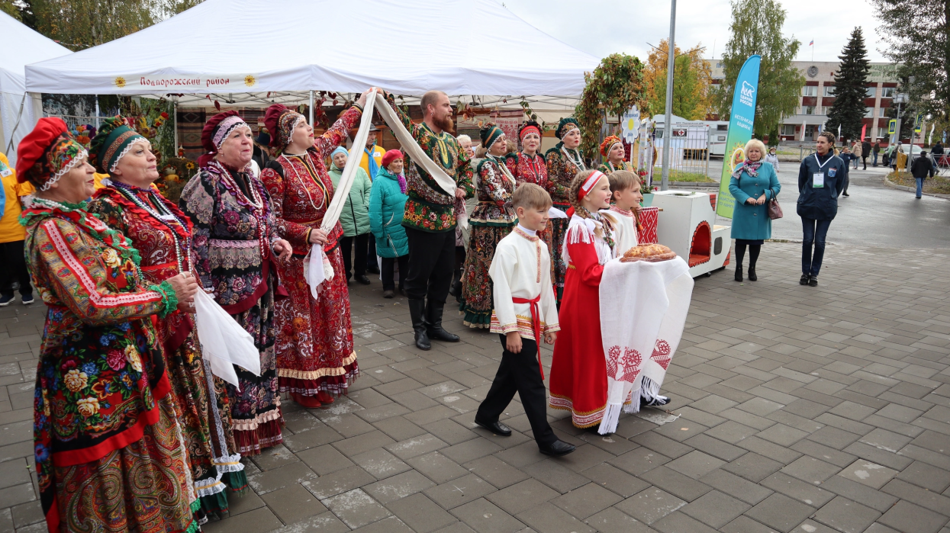

Вокальный ансамбль «Истина» - руководитель Т. В. Титкова

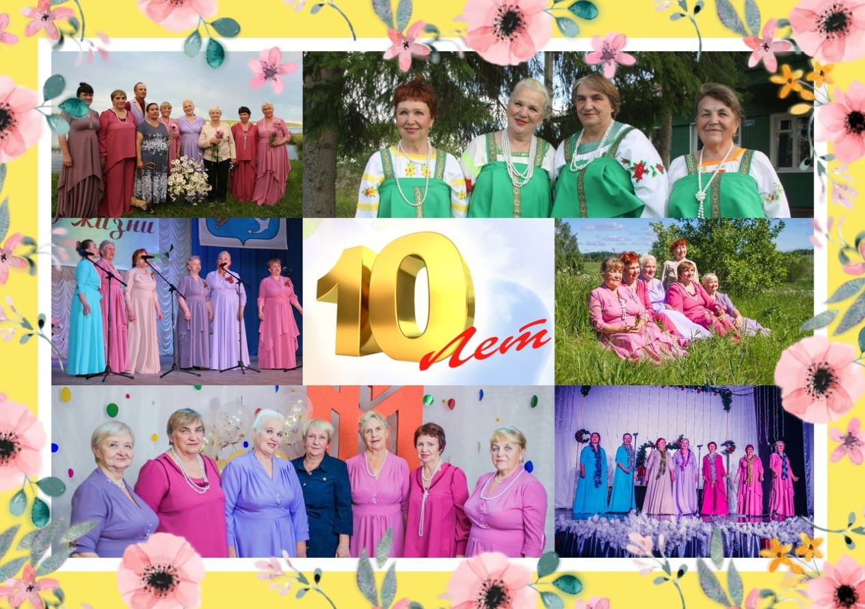
Коллективы «Снежинка» и «Волшебная ниточка» - руководитель
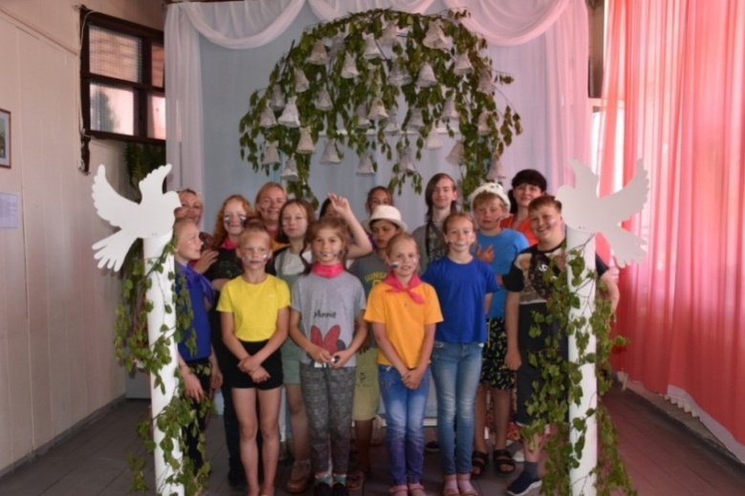
И.А. Щетинина

Рок-группа «Кавер-ЛЯ# - Руководитель Д.Е. Фатеев-Росоходский

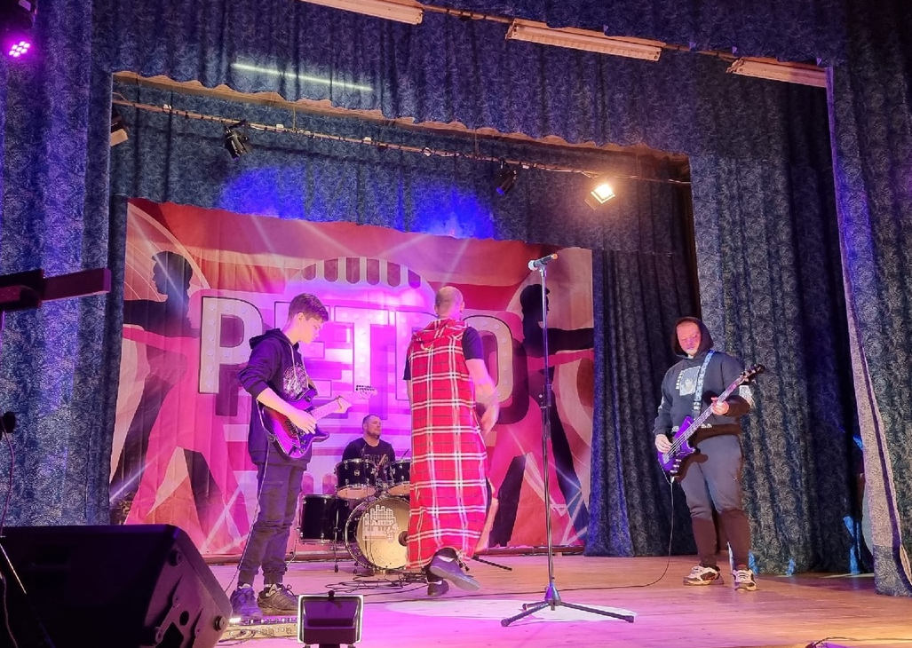
Краеведческий музей - руководитель С.И. Медведева

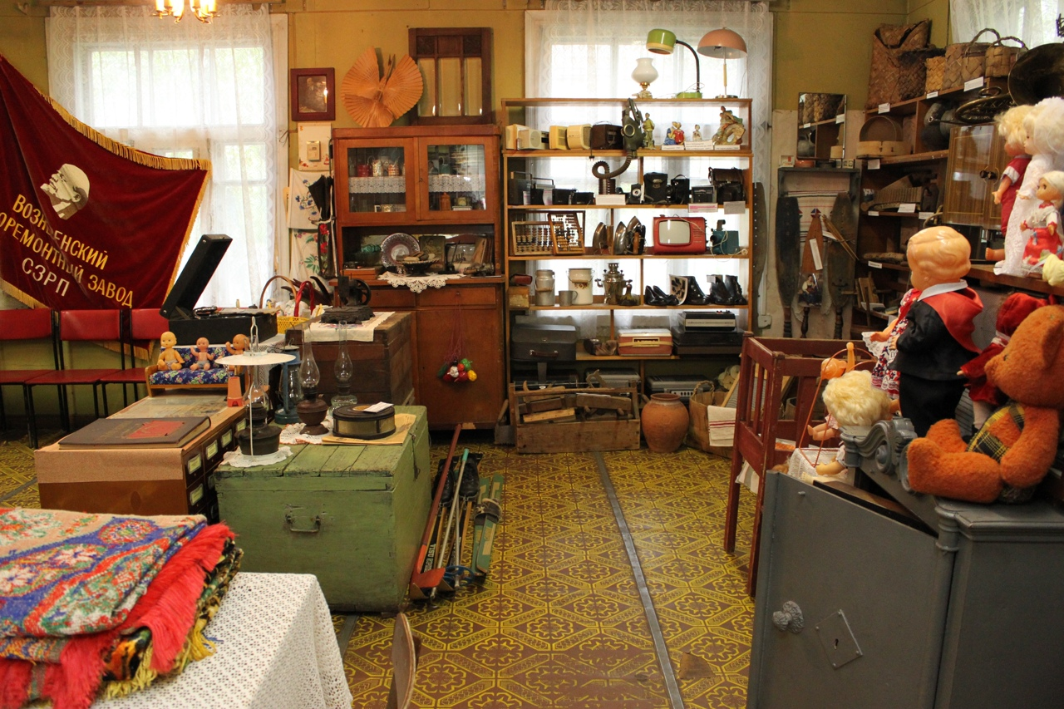
Любительское объединение клуб людей старшего поколения «Надежда» - руководитель Е. С. Ершова

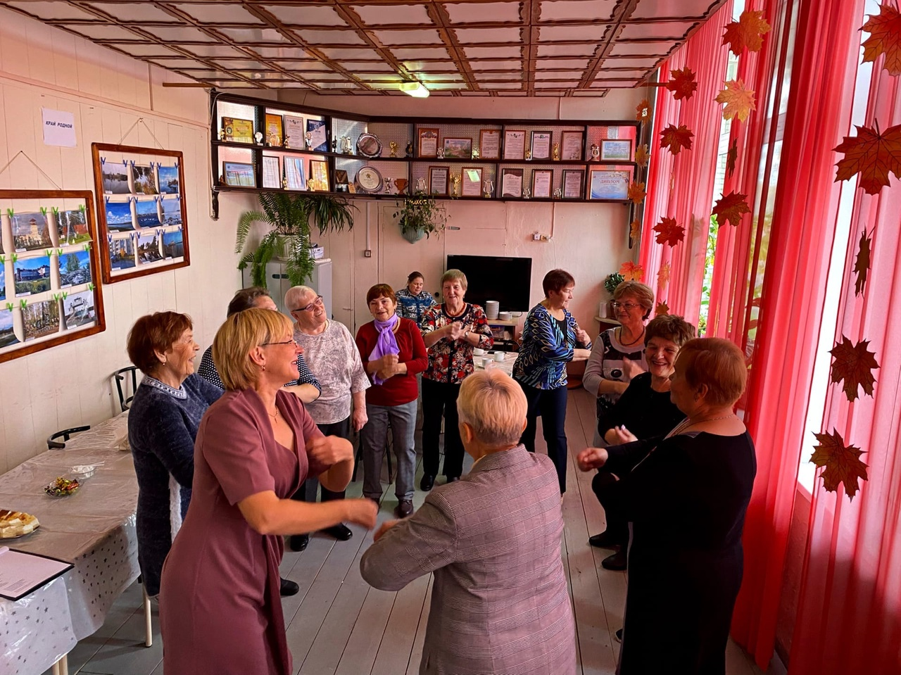

За 2021 год проведено 112 (2020 год - 276) культурно – массовых мероприятий, из них 47 (2020 год – 104) – для детей. Всего в культурно-массовых мероприятиях приняло участие 6837 (2020 год - 19721) человек. Посещаемость на платных детских мероприятиях в 2021 году уменьшилась до 3903 человек из-за карантинных ограничений, отмены больших массовых мероприятий.
Основные значимые мероприятия (события) в сфере культуры Подпорожского района

Зимние семейные игры – 2021
23 января на территории Дома Культуры прошли "Зимние семейные игры - 2021". Цель и задачи этого мероприятия - формирование здорового образа жизни, укрепление внутрисемейных связей между родителями и детьми, укрепление дружеских отношений между семьями. Родители вместе с детьми прошли эстафеты. Среди участников разыгралась нешуточная борьба. После для участников эстафетной программы в помещение Дома Культуры был проведен мастер –класс.

Спартакиада людей старшего поколения
МАУК «Вознесенский КСК» тесно сотрудничает с местной общественной организацией ветеранов Подпорожского района. Ежегодно с целью укрепления дружеских отношений между поселениями в районах на базе физкультурно - оздоровительного комплекса проводится традиционная спартакиада людей старшего поколения «Третьему возрасту – активное долголетие». В спартакиаде участвуют общественные организации, инициативные группы и любители спорта со всего района и Вологодской области.

Женщина года – 2021
7 марта на сцене Дома Культуры при поддержке администрации муниципального образования "Вознесенское городское поселение" прошла церемония награждения "Женщина года 2021". В этот предпраздничный, весенний день чествовали самых успешных профессионалов своего дела. Кандидатуры наших номинантов были одобрены коллегами и руководством, учреждений. Перед всеми присутствующими с поздравлением выступил специалист АМО "Вознесенское городское поселение" – И. И. Машичев и вручил дипломы номинантам церемонии. Такая форма мероприятия проводилась в стенах нашего Дома Культуры впервые. Мы надеемся, что такое мероприятие станет хорошей традицией накануне самого весеннего праздника.

Масленица
Масленица — это шумный и веселый праздник. Но в этом году из-за ограничений наше масленичное гуляние перешло в зал Дома Культуры- масленичная кукла, мастер-класс, тематические фотозоны, и много других интересных площадок..
Игровую программу украсили творческие коллективы: Ансамбль танца "Искорка" ,ансамбль "Зорянка , и НАПиТ "Онежские зори". На протяжении масленичной недели в ДК прошли игровые программы и мастер – классы для учащихся начальной школы и подготовительной группы Вознесенского ОЦ.
Весна победы – 2021
16 апреля на базе МАУК "Вознесенский КСК" прошёл XVI районный фестиваль-конкурс военно-патриотической песни "Весна Победы ". На фестиваль приехали исполнители из с. Винницы, п. Важины, п. Никольский и г. Подпорожья. Всех гостей и присутствующих поприветствовали Глава Администрации МО "Вознесенское городское поселение" Денис Анатольевич Давыдов и первый заместитель Главы Администрации муниципального образования «Подпорожский муниципальный район Ленинградской области» Вера Валерьевна Лендяшева. Несмотря на то, что было ограничение по количеству зрителей, в зале присутствовала атмосфера дружбы и праздника. Ведь именно наш фестиваль даёт старт в районе всем праздничным мероприятиям, посвященным Великой Победе.

День Победы
Уже стало традицией проводить концертные программы накануне самого праздника страны не только в Вознесенье, но и в близлежащих деревнях. Так, солисты Вознесенского ДК побывали в д. Родионово и д. Кипрушино. 8 мая концертная программа прошла на правом берегу Вознесенья. Для зрителей выступали не только солисты ДК, но и Народный ансамбль песни и танца «Онежские зори». 9 мая в парке у братского захоронения прошло торжественно – траурное мероприятие, на котором собралось большое количество людей, чтобы почтить память погибших. Вечером в Доме культуры прошла большая праздничная программа с участием творческих коллективов поселка. День завершился праздничным салютом.

Онежский базар
11 сентября – в этот осенний, дождливый день на площадке у Дома культуры собрались любители народного творчества. Не смотря, на плохую погоду, зрители тепло приветствовали творческие коллективы. У нас в продаже было всё: саженцы плодовых деревьев и декоративных кустарников, валенки, сувениры, детские игрушки, беспроигрышная лотерея, пироги и многое другое. И, конечно же, на празднике не обошлось без гостей и к нам приехали Глава администрации МО «Подпорожский муниципальный район Ленинградской области» А. С. Кялин, председатель ЗАКС Ленинградской области С.М. Бебенин и Глава МО «Подпорожский муниципальный район Ленинградской области» В. В. Мосихин.
Звоны на Вознесенье
Областной праздник «Звоны на Вознесенье» прочно обосновался на вознесенской земле. Специалисты учреждения вложили много труда и творческих идей для того, чтобы праздник состоялся. 25 сентября 2021 года второй областной фестиваль народной и православной культуры «Звоны на Вознесенье» принимал на своей концертной площадке самодеятельные коллективы из Волхова, Лодейного поля, Сясьстроя, Тихвина, Подпорожья, Важин, Вознесенья и Карелии. На празднике, 25 сентября, прошла презентация информационного буклета, посвященного празднику Вознесеньев день, в основу которого легли методические материалы Вознесенского Дома культуры.

Души и рук творенье
20 ноября в Доме культуры состоялась выставка мастеров декоративно прикладного творчества «Души и рук творенье». В выставке приняли участие 15 участников в режиме офлайн и 5 участников онлайн. На выставке было представлено большое многообразие работ: Ткачество, вышивка крестиком, алмазная вышивка, вологодское кружево, вязаные игрушки и изделия (коврики, варежки, салфетки и т.д.), картины написаны маслом, акварелью, углем, графика, вышивка на полотенцах, макраме и работы выполненные в смешанной технике. Все участники выставки получили грамоты и памятные подарки.

Дистанционный областной конкурс
I областной дистанционный конкурс кружевоплетения «Серебряный колокольчик» в рамках II областного фестиваля народной и православной культуры «Звоны на Вознесенье». На почту нашего учреждения пришло более 100 заявок из разных уголков нашей необъятной России, и к нам даже пришла заявка из г. Донецка. К нам прислали 41 колокольчик и теперь они будут ежегодно украшать наш праздник. Специально к конкурсу была разработана интерактивная карта, на которой можно наглядно увидеть - участники из каких городов приняли участие.
I областной дистанционный конкурс кружевоплетения «Серебряный колокольчик» 2021 г. Организован при поддержке: комитета по культуре Ленинградской области; отдела по культуре, делам молодёжи и спорту администрации муниципального образования Подпорожский муниципальный район Ленинградской области; Комитета по образованию Подпорожский муниципального района Ленинградской области, Муниципального автономного учреждения культуры «Вознесенский культурно-спортивны комплекс»

Города и посёлки участники: Санкт – Петербург, Ленинградская область ( п. Вознесенье Подпорожский рн., п. Глажево Киришский рн.,г., г. Бакситогорск, п. Шушары), Вологодская область ( г. Вологда, г. Череповец, г. Кириллов, г. Белозерск, г. Харовск, г. Великий Устюг), Республика Коми ( с. Выльгорт, с. Пажга, г. Сыктывкар), Московская область (г. Наро – Фоминск), г. Москва, Мурманская область (г. Кировск), Архангельская область (г. Северодвинск), Республика Крым (г. Севастополь, п. Кача), г. Краснодар, Республика Мордовия (г. Саранск), Свердловская область (г. Туринск), Самарская область (г. Самара), Рязанская область (с. Дядьково), г. Кострома, Удмуртская Республика (г. Ижевск), Республика Татарстан (г. Набережные Челны), Амурская область (г. Свободный), г. Воронеж, г. Пермь, г. Тамбов, Курганская область (г. Куртамыш).

Спектакль «Эльза и Снежная королева – Ледяная легенда»
Прекрасный детский спектакль «Эльза и Снежная королева – Ледяная легенда» посмотрели жители и гости нашего поселка.
Всё было красиво - костюмы, песни, декорации... С первых же секунд спектакля маленькие и взрослые зрители погрузились в атмосферу волшебства и с интересом следили за переменой событий и сцен.

Онежский хоровод – 2021
27 марта в зале Дома Культуры состоялся самый настоящий народный праздник. На базе МАУК "Вознесенский КСК " прошёл фестиваль-конкурс детского народного творчества " Онежский хоровод ". Ребята пели, танцевали, читали стихотворения, басни, сказки. На фестивале выступили и гости из п.Никольский. К нам приехала детская фланк-группа ХКО "47-я сотня" "Атаманские внуки"). Ребята не только выступили на фестивале, но и дали небольшой мастер-класс перед ним. В конце фестиваля жюри подвели итоги и наградили всех участников дипломами и сладкими призами.
Хорошей традицией в Вознесенье стало проведение традиционного турнира по мини-футболу со спортсменами из республики Карелия (с. Шелтозеро). Футболисты приезжают на вознесенскую землю уже несколько лет и с каждым годом игры команд становятся всё более увлекательными.
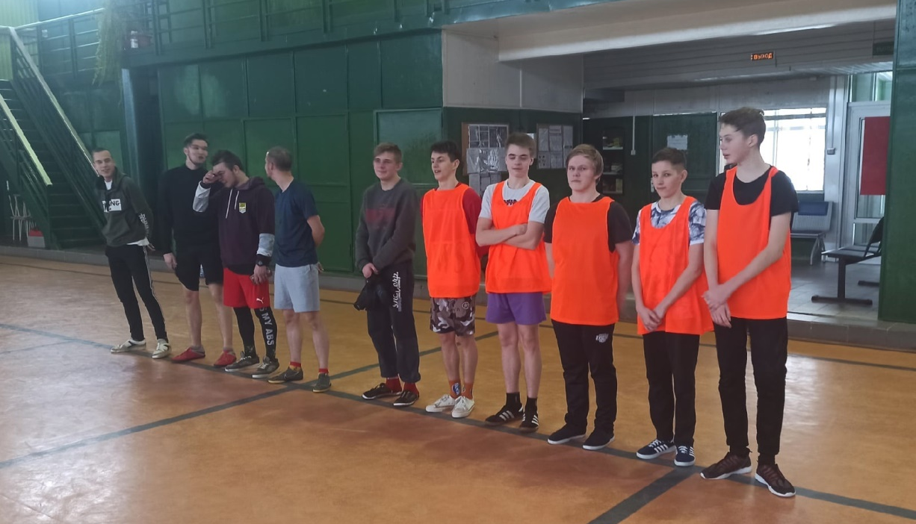
На спортивной базе учреждения организуются и проводятся многочисленные спортивно-массовые мероприятия среди детей, молодежи и взрослых. Ежегодно в преддверии Нового года на базе ФОКа проходят соревнования по баскетболу. В декабре 2021 соревнования прошли между командами Вознесенья и с. Мерга.
На протяжении всего года на базе комплекса проходят спортивно – развлекательные мероприятия для детей направленные на пропаганду здорового образа жизни.
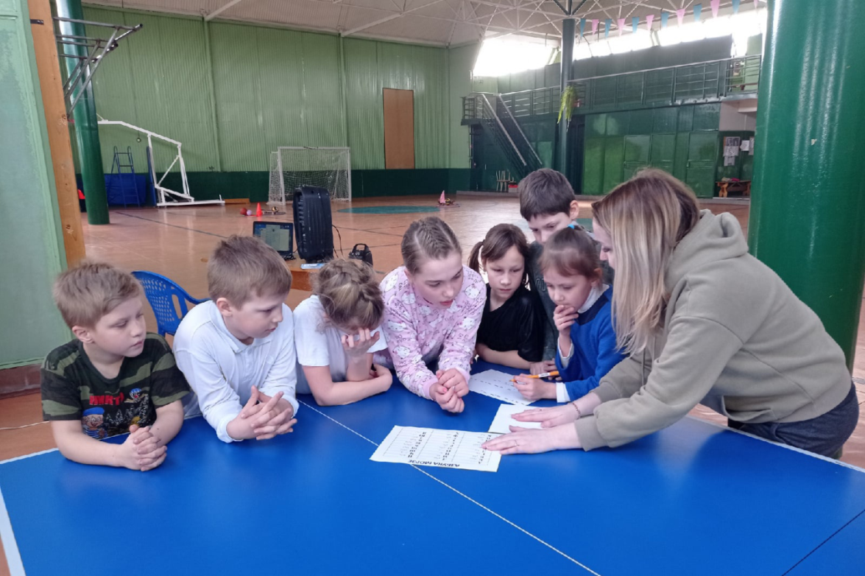

Вопросы технического оснащения и совершенствования информационного обеспечения отрасли решаются посредством информатизации клубных учреждений. Сейчас 14 ПК служат развитию 8 клубных учреждений. 5 учреждений подключены к сети Интернет, 2 сельских учреждения были подключены к сети Интернет в 2021 году.
Учреждения культуры сегодня перешли на новые форматы работы. Они внедряют инновационные подходы, разрабатывают креативные и современные проекты, решают задачи по повышению посещаемости. Материальная база учреждения улучшилась в отчетном году. Этому способствовали не только поступления из местного бюджета, но и доходы от оказания платных услуг населению.
Уже несколько десятилетий наблюдается несоответствие ресурсной базы возрастающим потребностям населения, прежде всего материально-технической базы.
Все имеющиеся объекты социальной инфраструктуры городского поселения имеют высокую степень износа и требуют проведения текущего, капитального ремонта помещений и реконструкции Дома культуры и библиотеки в п. Вознесенье. Наполняемость зала при проведении мероприятий, во многом зависит от комфортности и дизайна помещений, новизны и яркости сценического оформления, качества звукового и светового оборудования, современной системы безопасности.
Вознесенский дом культуры вошел в областную программу «Развитие культуры в Ленинградской области». Готова и получена проектно-сметная документация на реконструкцию Вознесенского Дома культуры, прошедшая экспертизу. По прежнему на 2021 год финансирование на реконструкцию Вознесенского Дома культуры не выделено. Помещение Вознесенского дома культуры еще в 2013 году признано, ограничено работоспособным. Состояние помещений для посетителей и персонала удручающее – холодно, сыро. Все жители очень ждут реконструкцию Дома культуры и библиотеки. Здание неприспособленное, 1974 года постройки.
В 2021 году на средства, выделенные районным бюджетом, при непосредственном участии Главы администрации МО «Подпорожский муниципальный район Ленинградской области» А.С.Кялина удалось отремонтировать начавший падать потолок в зрительном зале Вознесенского дома культуры. Был произведен демонтаж старого потолка и устройство натяжного потолка. В настоящий момент находится в зрительном зале ДК безопасно, конденсат не каплет на зрителей.
Силами работников ДК и за счет доходов от предпринимательской деятельности произведен косметический ремонт зрительного зала ДК - покраска стен.
Итоги, выводы, проблемы:
Вся работа коллектива МАУК «Вознесенский КСК» 2021 года была направлена на создание оптимальных условий для массового, группового, семейного и индивидуального развития творческих способностей, общения, отдыха, восстановления духовных и физических сил жителей и гостей МО «Вознесенское городское поселение».

Результаты участия творческих коллективов в международных, всероссийских, областных и районных фестивалях и конкурсах
Результатом творческого роста в 2021 году стали многочисленные победы коллективов МАУК «Вознесенский КСК»:
Наименование коллектива | Мероприятие | Место проведения | Результат
Кружок вологодского кружевоплетения  «Снежинка» | Конкурс «Ёлочка – зелёная иголочка» | п. Важины | Диплом - I степени
Кружок вологодского кружевоплетения  «Снежинка» | Районный творческий конкурс «мой мир» | г. Подпорожье | Васильева Г. П. - диплом за участие  Сергеева Т. А. - диплом за участие
Кружок вологодского кружевоплетения  «Снежинка» | Международная акция «Под небом кружевным» | г. Вологда | Игнова Т.Н. – диплом за участие  Бойкова Э. А. – диплом за участие  Сергеева Т. А. – диплом за участие  Жаворонок О.С. – диплом за участие  Красоцкая Т. В. - диплом за участие
Кружок вологодского кружевоплетения  «Снежинка» | VII выставка мастеров декоративно – прикладного творчества «Души и рук творенье» | п. Вознесенье | Грамота за участие
Кружок вологодского кружевоплетения  «Снежинка» | День работника культуры | п. Важины | Благодарственное письмо
Кружок вязания крючком «Волшебная ниточка» | VII выставка мастеров декоративно – прикладного творчества  «Души и рук творенье» | п. Вознесенье | Грамота за участие
Кружок вязания крючком «Волшебная ниточка» | Районный фестиваль – конкурс народного творчества  «Онежский хоровод» | п. Вознесенье | Павлова Марьяна – диплом III степени  Кунт Дарья – диплом за участие  Никифорова Анастасия - диплом за участие
Щетинина Ирина Анатольевна | Районный фестиваль – конкурс народного творчества  «Онежский хоровод» | п. Вознесенье | Благодарственное письмо
Щетинина Ирина Анатольевна | Церемония награждения «Женщина года-2021» | п. Вознесенье | Диплом
Кружок вязания крючком «Волшебная ниточка» | Праздничные мероприятия, посвященные 65-летию со дня образования города Подпорожья и 94-й годовщине со дня образования Подпорожского района | г. Подпорожье | Благодарность
Кружок вязания крючком «Волшебная ниточка» | Праздничные мероприятия, посвященные 65-летию со дня образования города Подпорожья и 94-й годовщине со дня образования Подпорожского района | г. Подпорожье | Благодарность
Кружок вологодского кружевоплетения  «Снежинка» | День работника культуры | п. Важины | Благодарственное письмо
Щетинина Ирина Анатольевна | День работника культуры | п. Важины | Благодарность
Щетинина Ирина Анатольевна | I областной дистанционный конкурс кружевоплетения «Серебряный колокольчик» | п. Вознесенье | Благодарственное письмо
Народный ансамбль песни и танца «Онежские зори» | Праздничные мероприятия, посвященные 65-летию со дня образования города Подпорожья и 94-й годовщине со дня образования Подпорожского района | г. Подпорожье | Благодарность
Муниципальное автономное учреждение культуры «Вознесенский культурно – спортивный комплекс» | Праздничные мероприятия, посвященные 65-летию со дня образования города Подпорожья и 94-й годовщине со дня образования Подпорожского района | г. Подпорожье | Благодарность
Марфина Елена Алексеевна | День работника культуры | п. Важины | Благодарность
Вокальный ансамбль «Зорянка» | Областной праздник народного творчества «Звоны на Вознесенье» | п. Вознесенье | Диплом
Народный ансамбль песни и танца «Онежские зори» | Областной праздник народного творчества «Звоны на Вознесенье» | п. Вознесенье | Диплом
Коллектив МАУК «Вознесенский культурно – спортивный комплекс» | День работника культуры | п. Важины | Благодарственное письмо
Народный ансамбль песни и танца «Онежские зори» | День работника культуры | п. Важины | Благодарственное письмо
Медведева Светлана Ивановна | День работника культуры | п. Важины | Благодарственное письмо
Головинова Татьяна Николаевна | Областной праздник народного творчества «Звоны на Вознесенье» | п. Вознесенье | Диплом
Ершова Екатерина Сергеевна | День работника культуры | п. Важины | Благодарственное письмо
Вокальный ансамбль «Зорянка» | Районный фестиваль – конкурс народного творчества «Онежский хоровод» | п. Вознесенье | Лауреат I степени
МАУК «Вознесенский культурно – спортивный комплекс» | Областной вепсский праздник «Древо жизни» | с. Винницы | Диплом
Народный ансамбль песни и танца «Онежские зори» | I Всероссийский фестиваль казачьей культуры | п. Никольский | Лауреат I степени
Вокальный ансамбль «Истина» | X районный фестиваль-конкурс творчества людей старшего  поколения «Седая Свирь» | п. Никольский | Титкова Т.В – диплом за участие  Ягодова М. С. – диплом за участие  Макова В. Б. – диплом за участие  Титкова Т. В., Ягодова М. С., Макова В. В. - диплом за участие
Вокальный ансамбль «Зорянка» | XIII Открытый районный конкурс  «Минута Славы» | п. Важины | Вокальный ансамбль «Зорянка» - диплом за участие  Миронова Анастасия – диплом за участие  Беляева Маргарита – диплом за участие  Сабельников Гурьян - диплом за участие
Кагачева Ирина | V Открытый фестиваль-конкурс «Песни над Свирью» | г. Подпорожье | Лауреат III степени
Миронова Татьяна | V Открытый фестиваль-конкурс «Песни над Свирью» | г. Подпорожье | Лауреат III степени
Народный ансамбль песни и танца «Онежские зори» | VI Областной фестиваль – конкурс народного песенного и инструментального искусства  «Край любимый и родной» | г. Кировск | Лауреат III степени
Рок - группа  «Кавер – ля#» | II Открытый районный фестиваль-конкурс «ПЕРВЫЙ РЕТРО» | п. Важины | Диплом за участие
Немеш Валентина | II Открытый районный фестиваль-конкурс «ПЕРВЫЙ РЕТРО» | п. Важины | Диплом за участие
Кагачева Ирина | II Открытый районный фестиваль-конкурс «ПЕРВЫЙ РЕТРО» | п. Важины | Лауреат III степени
Фатеев - Росоходский Денис | II Открытый районный фестиваль-конкурс «ПЕРВЫЙ РЕТРО» | п. Важины | Лауреат I степени
Рок - группа  «Кавер – ля#» | Районный фестиваль-конкурс военно – патриотической песни «Весна победы» | п. Вознесенье | Лауреат I степени
Ягодова Мария | Районный фестиваль-конкурс военно – патриотической песни «Весна победы» | п. Вознесенье | Диплом за участие
Рок - группа  «Кавер – ля#» | Областной фестиваль-конкурс вокально-инструментальных ансамблей и рок-групп «Звучит гитарная струна» | п. Новый свет, Гатчинский район | Лауреат II степени
Медведева Светлана Ивановна | Краеведческий конкурс среди муниципальных библиотек Подпорожского района «Список знаменательных и памятных дат Подпорожского района» | г. Подпорожье | Диплом за I место
Награды учреждения и творческих коллективов
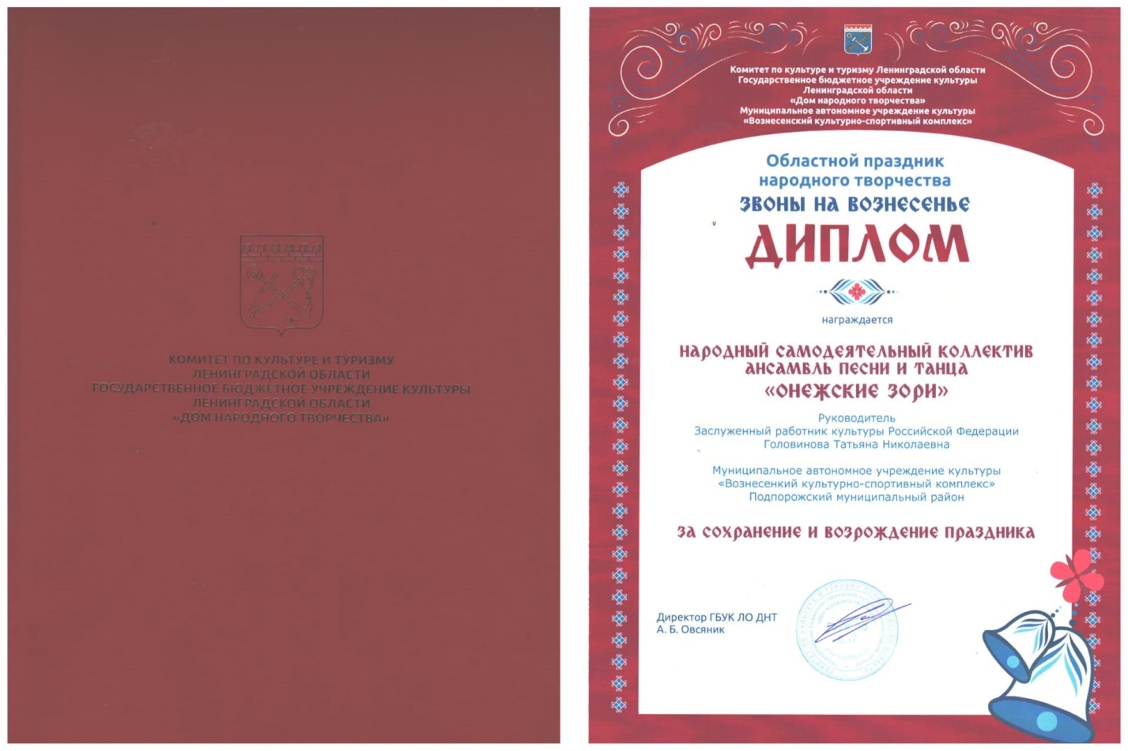

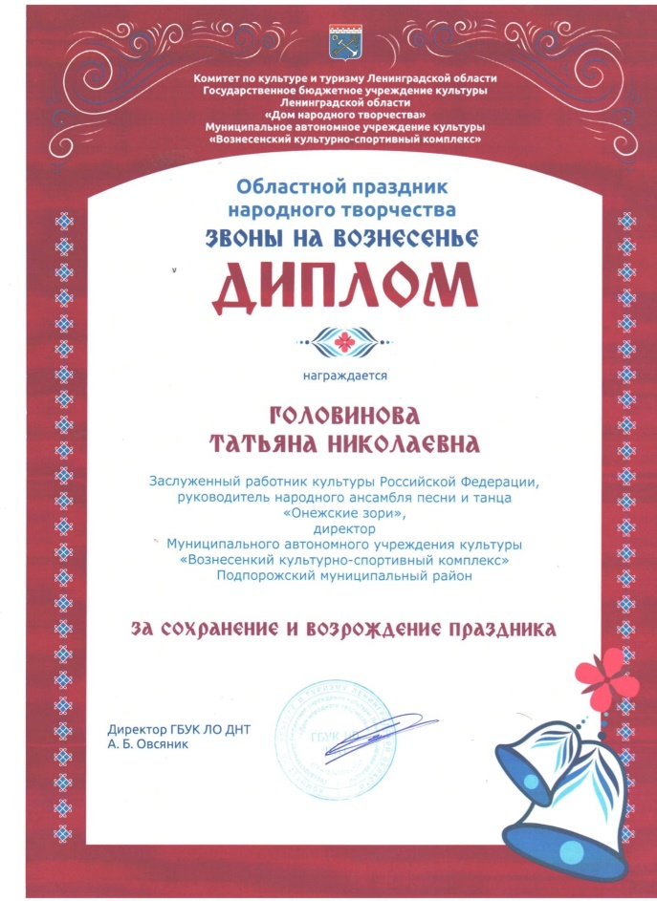

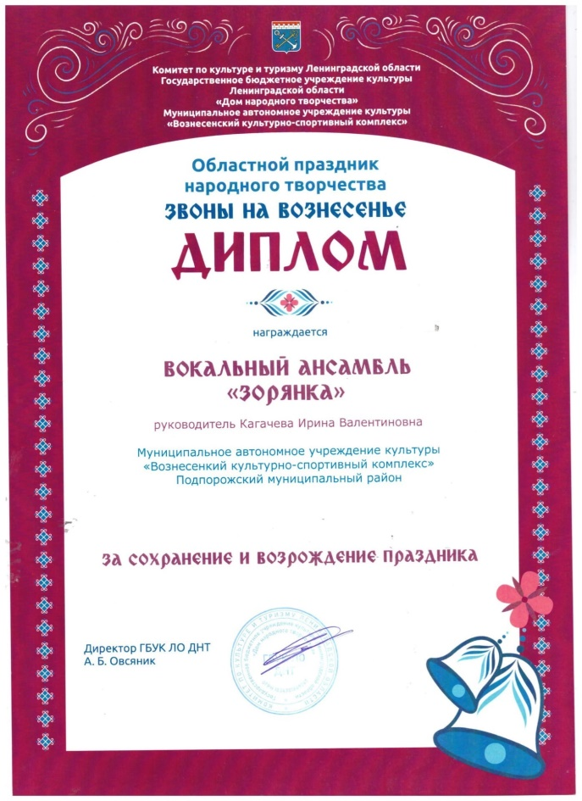

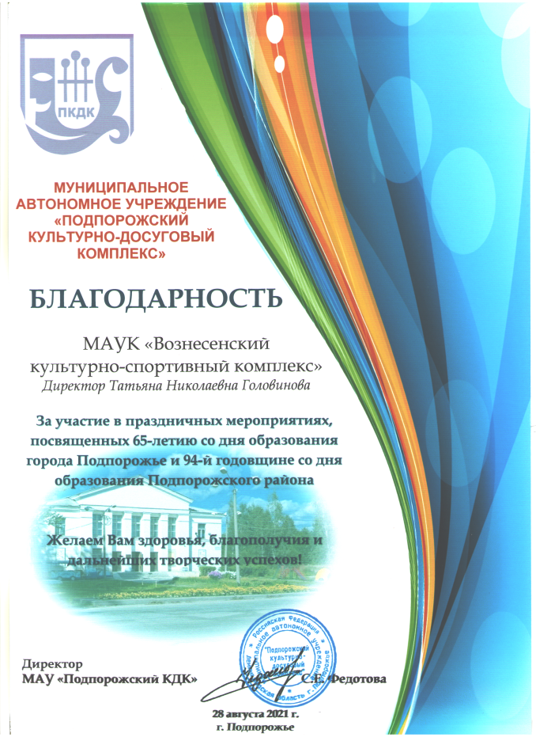
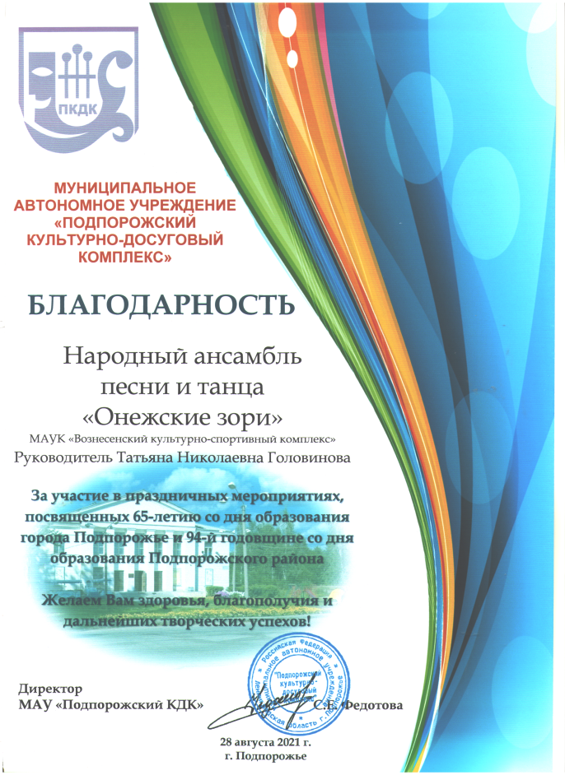

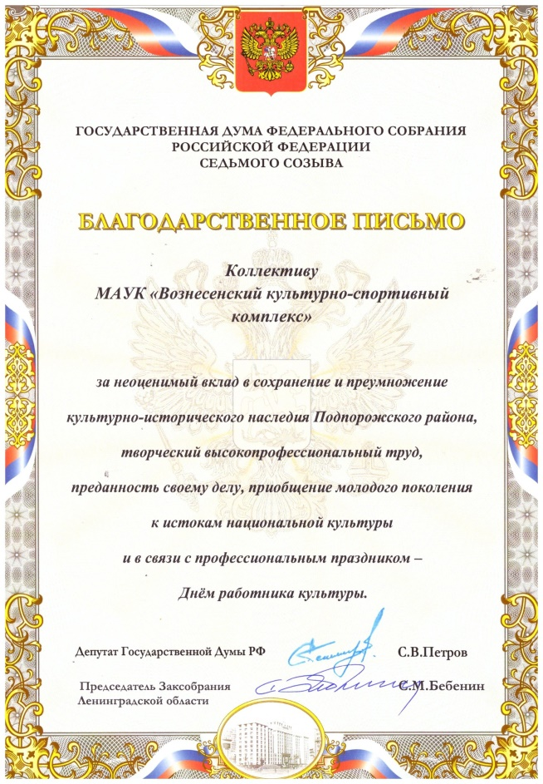
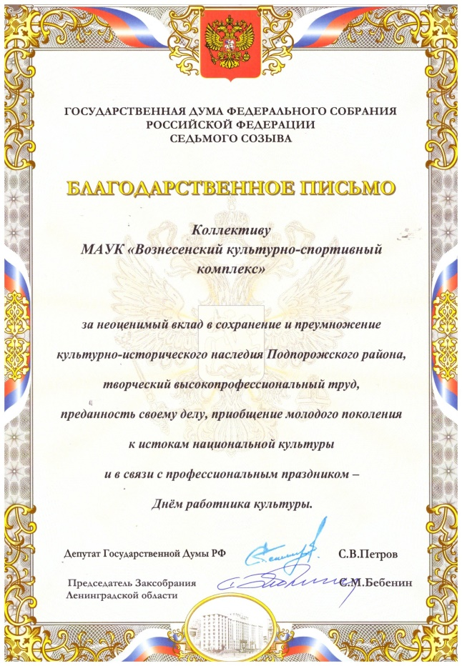

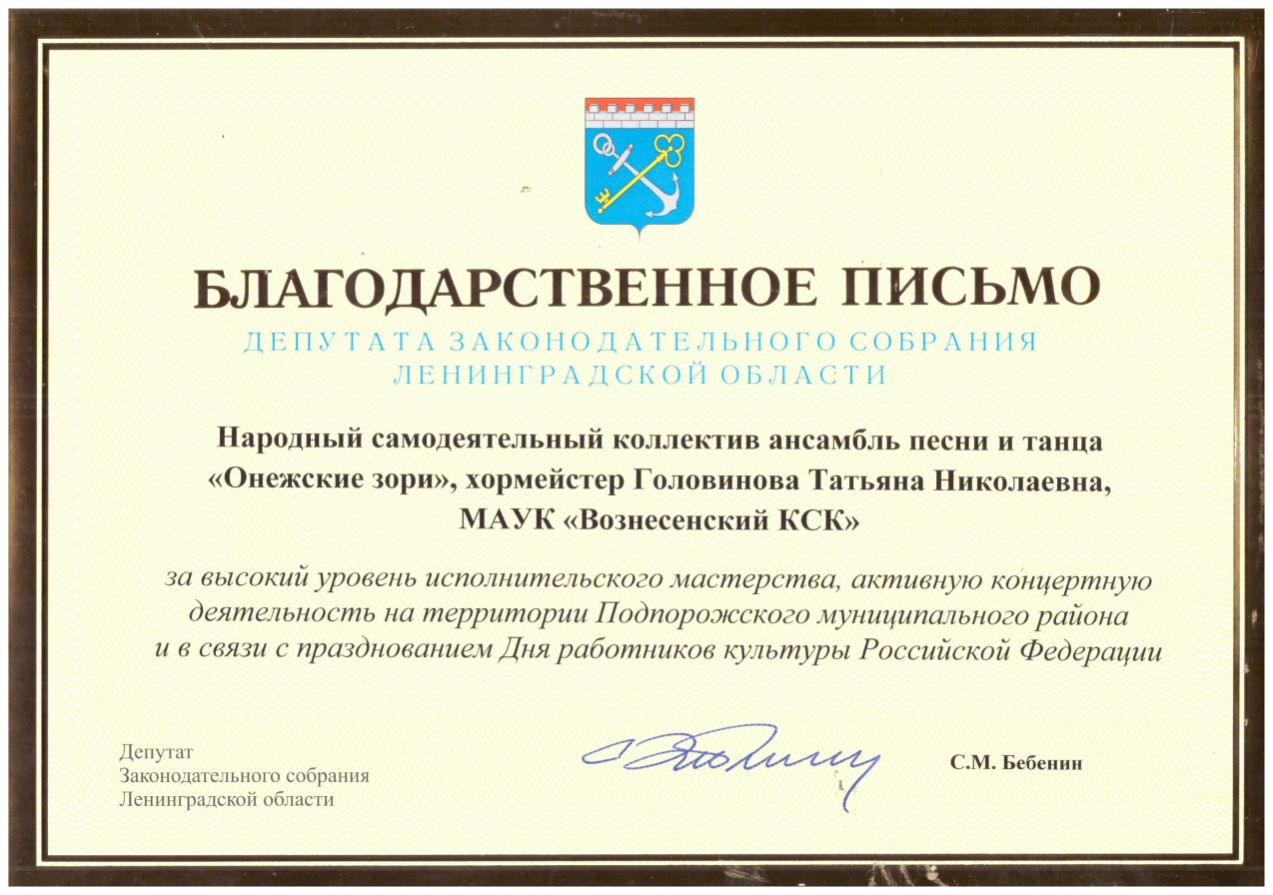

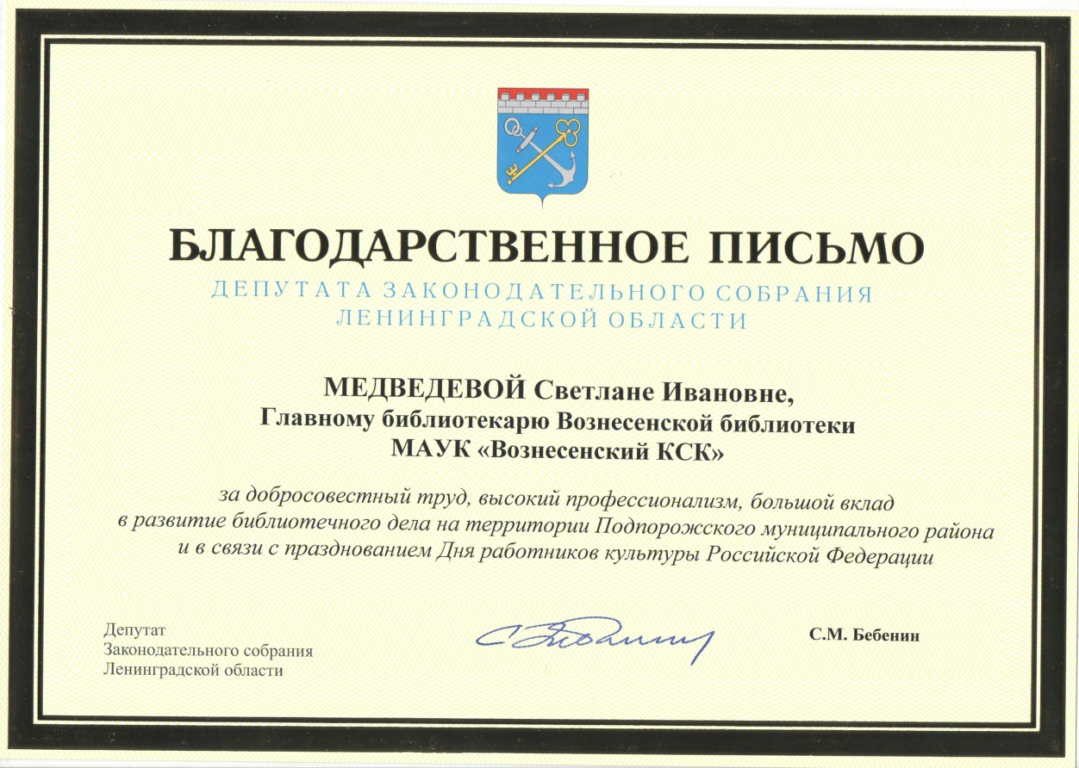
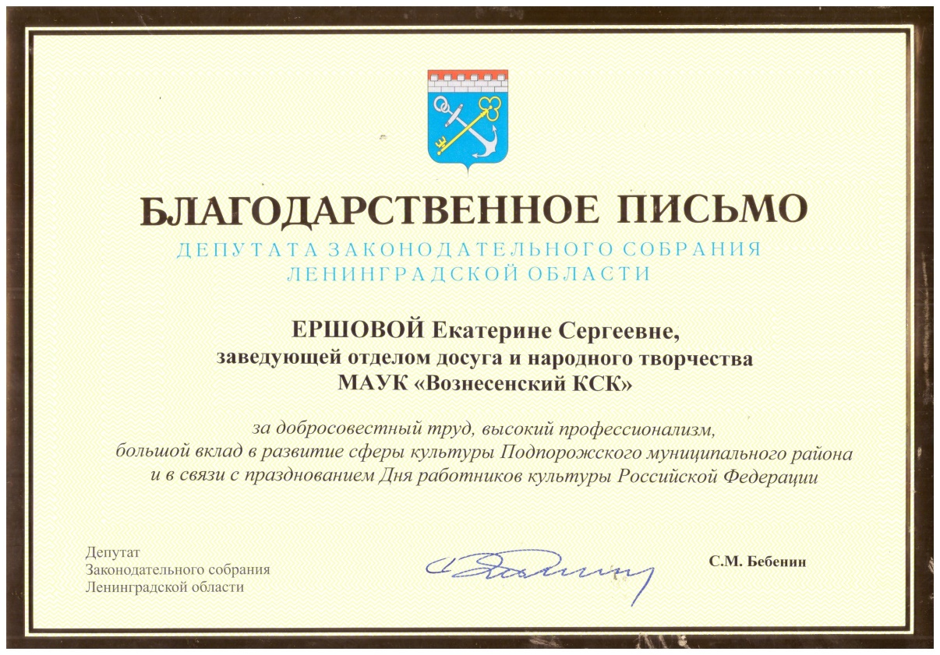

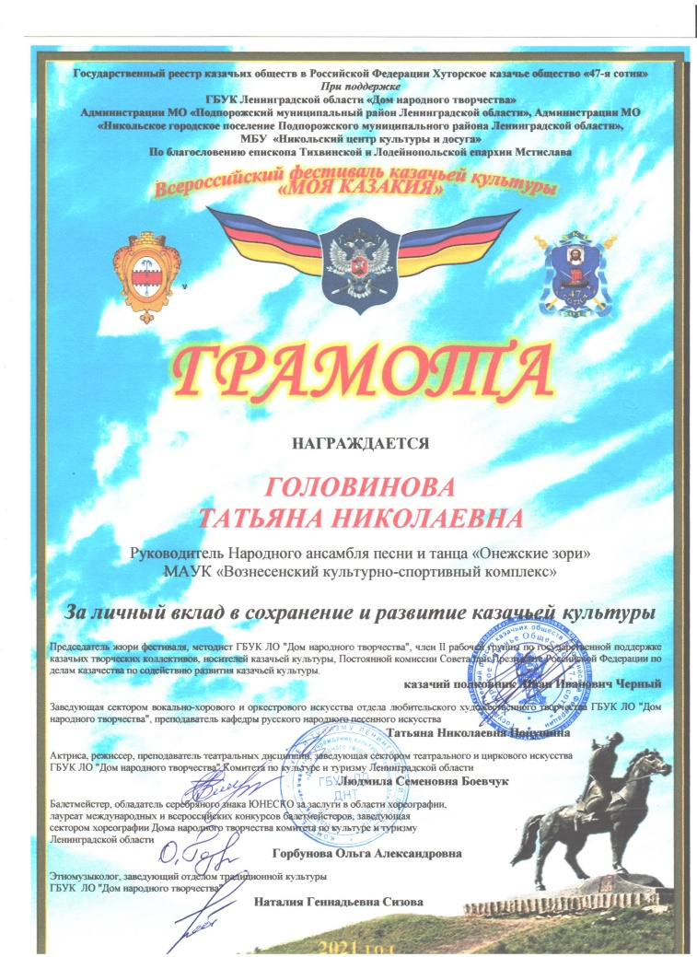

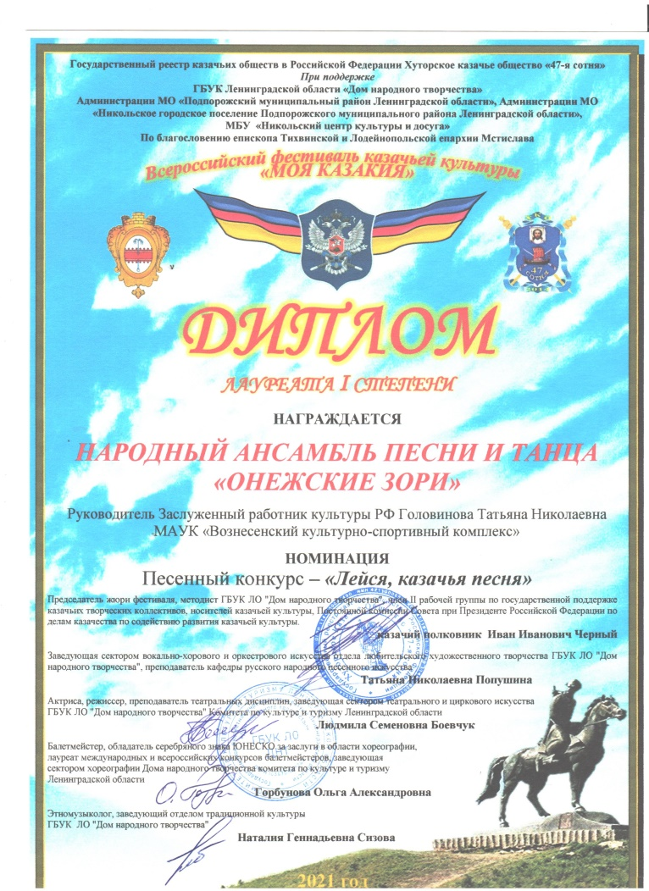

.

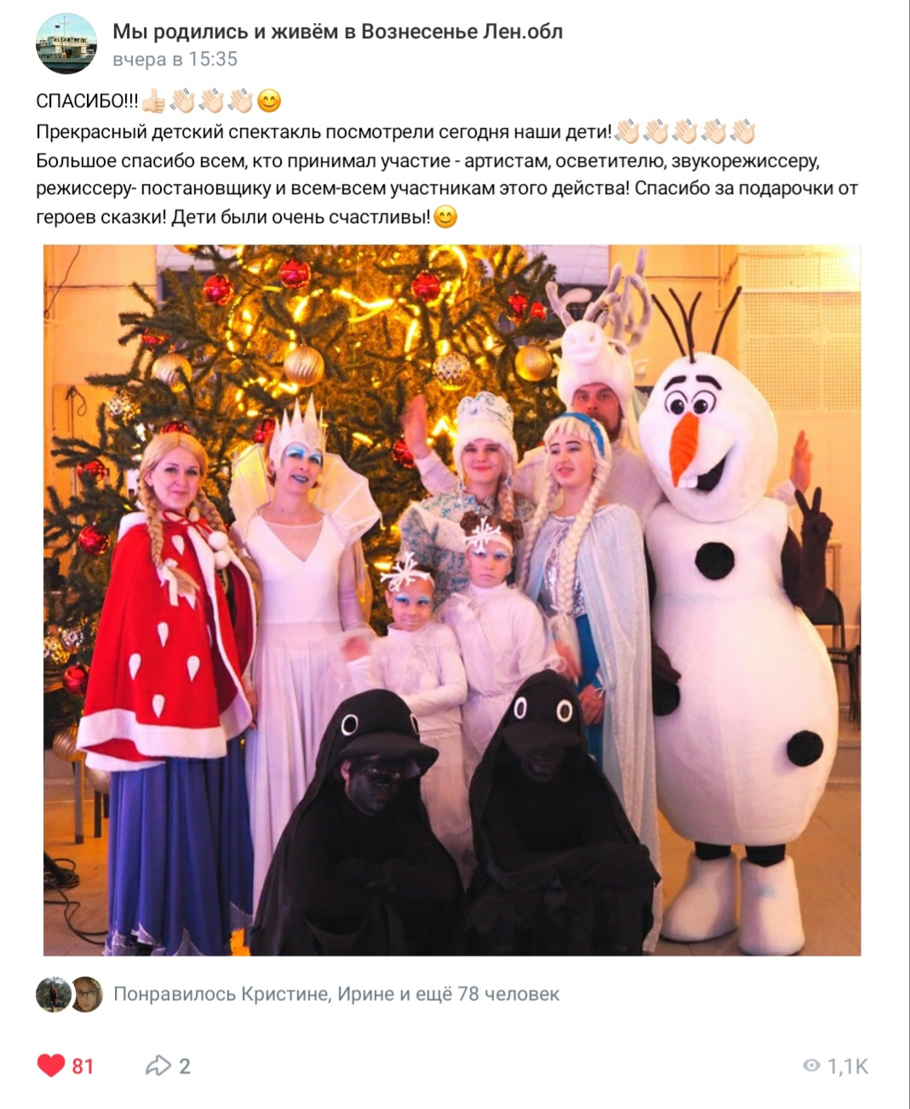
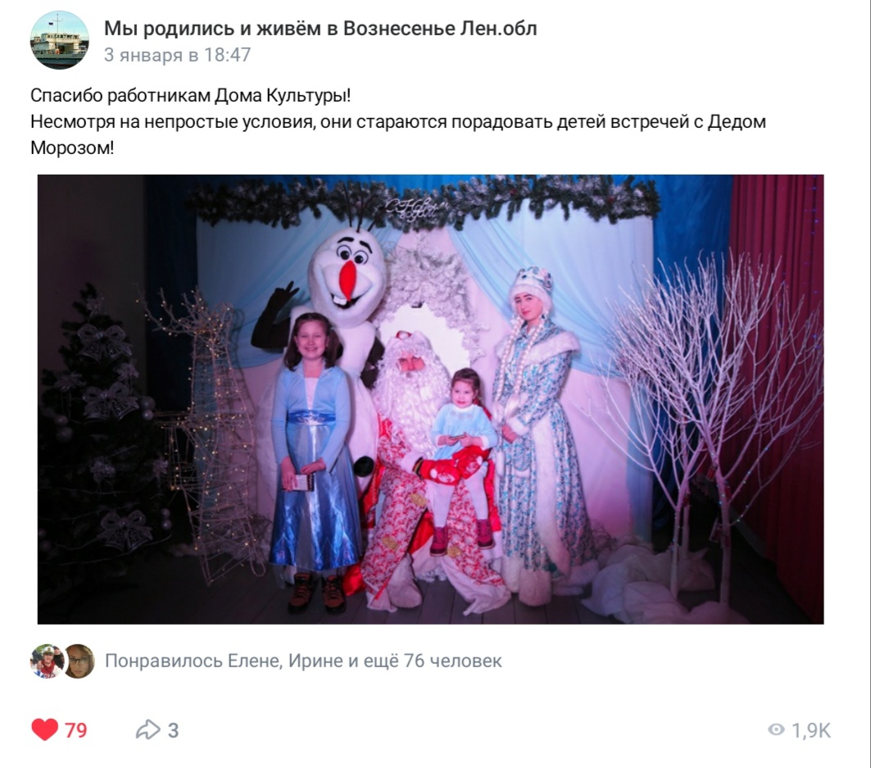
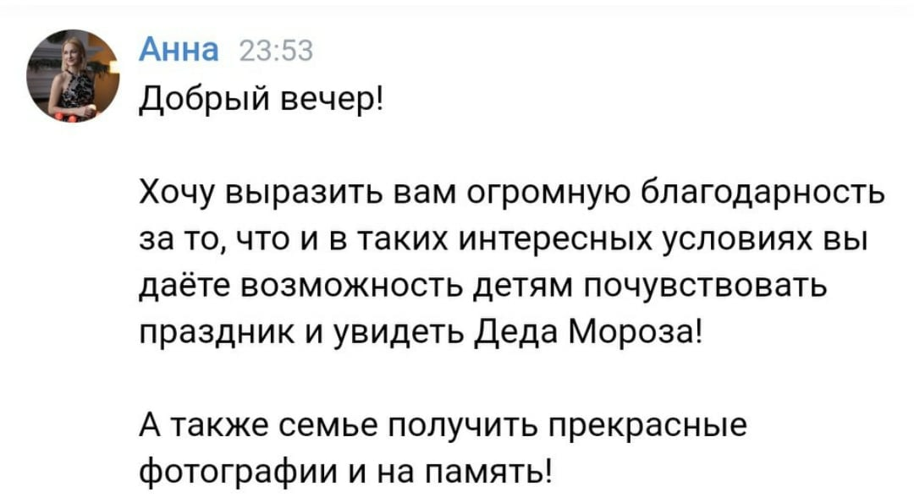
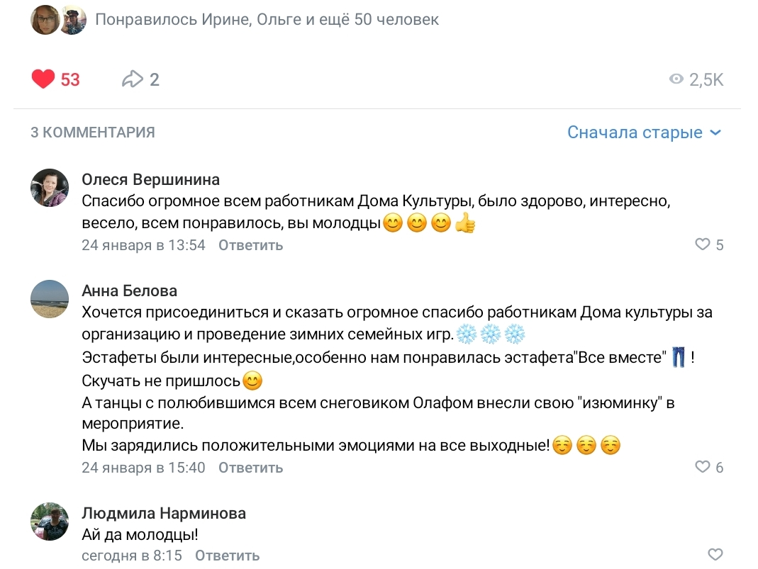

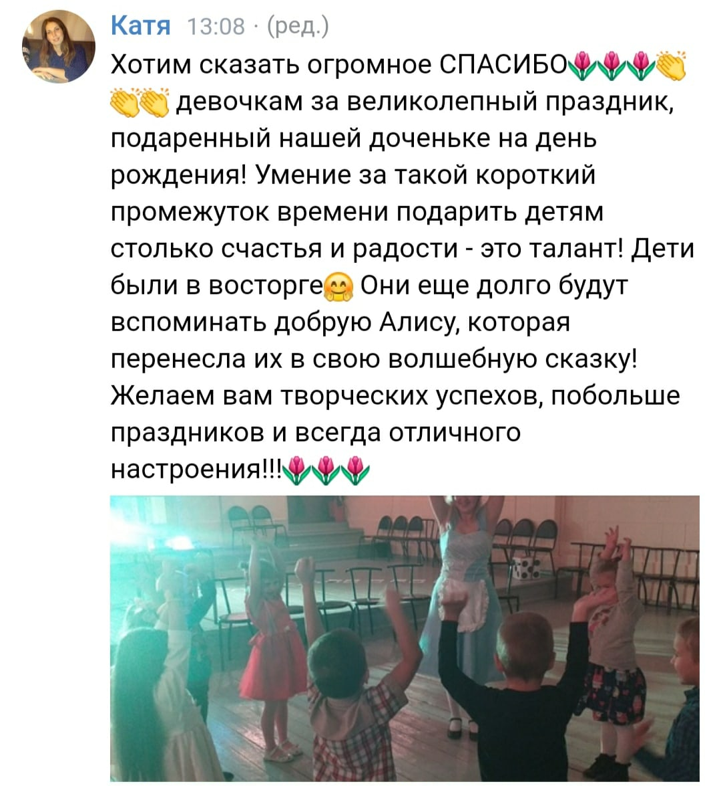

- Фотоотчёт
Спектакль «Эльза и Снежная королева – Ледяная легенда»
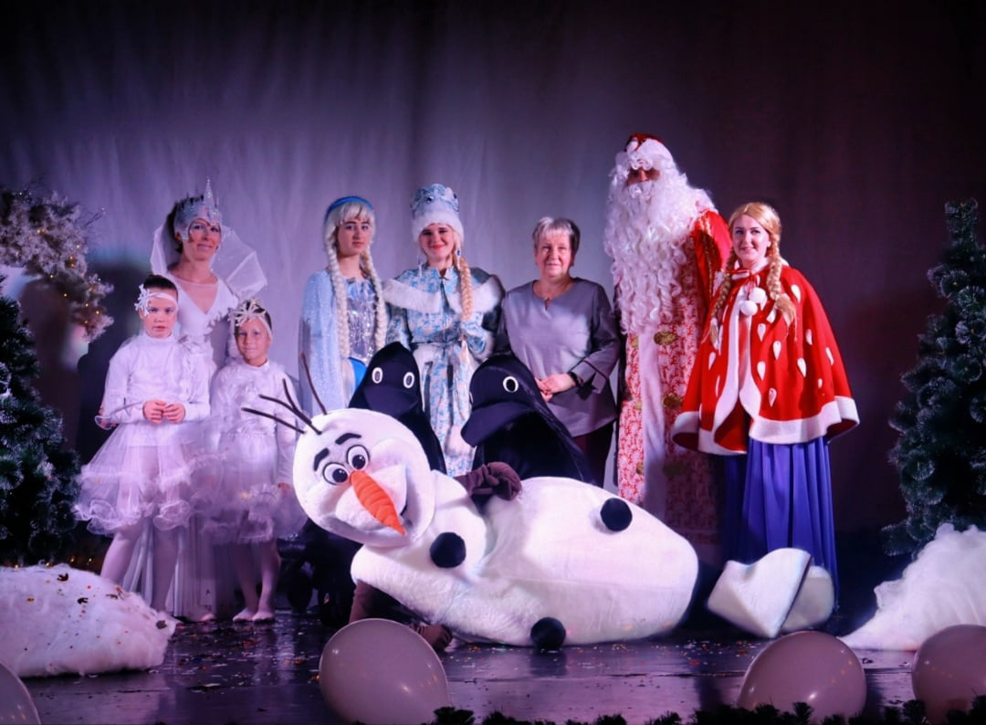

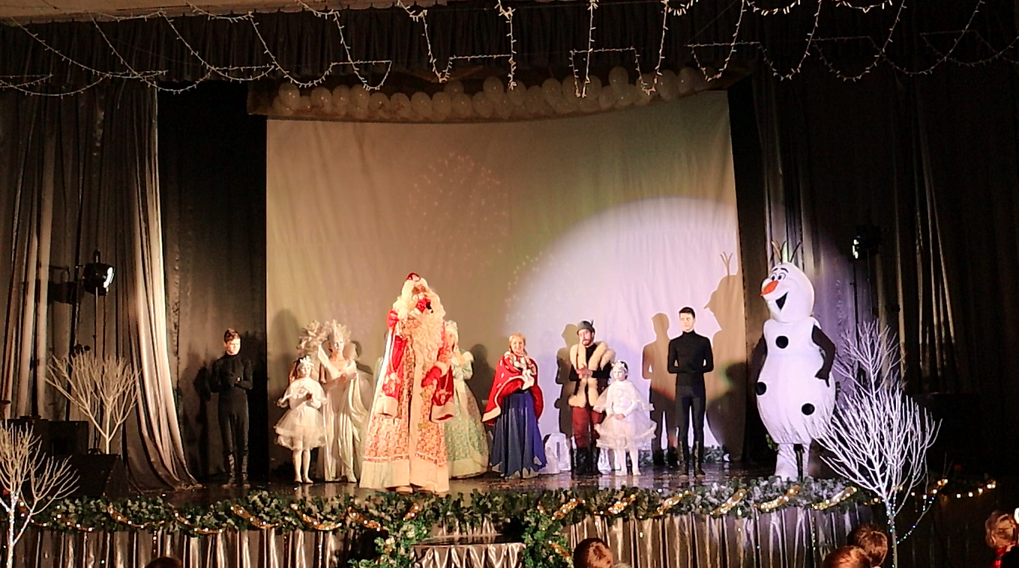

Зимние семейные игры – 2021
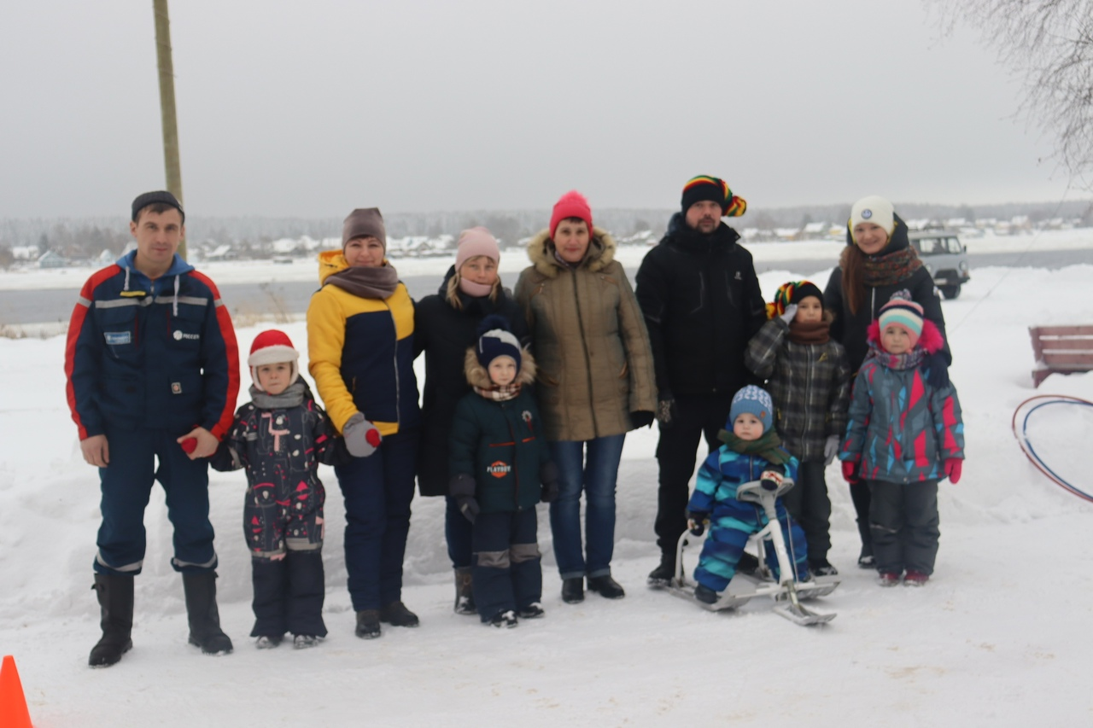

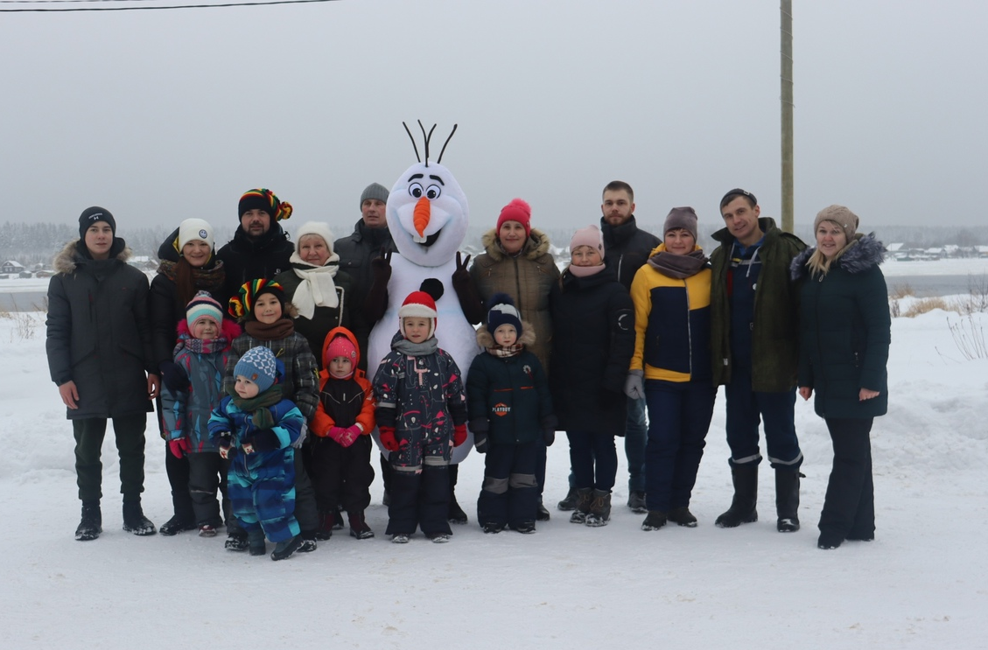

Масленица для детей
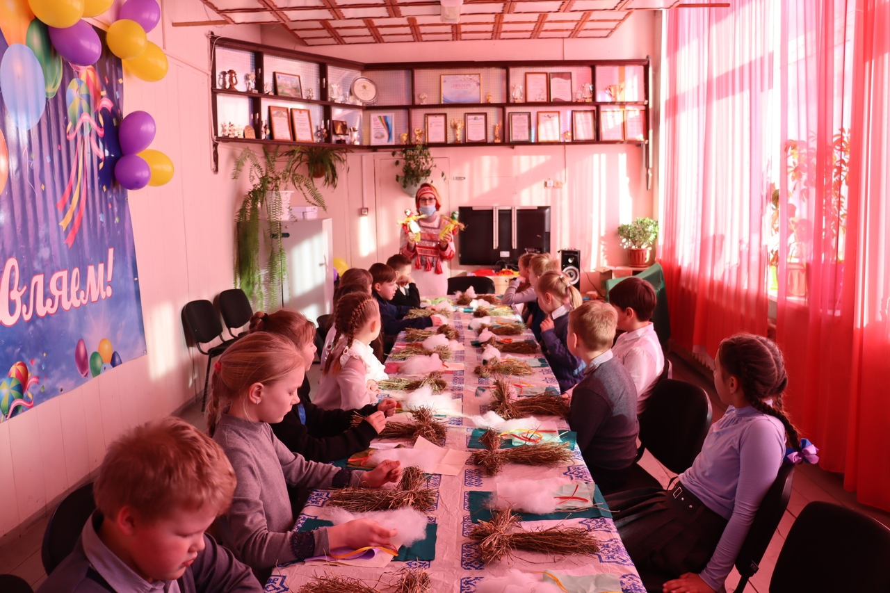

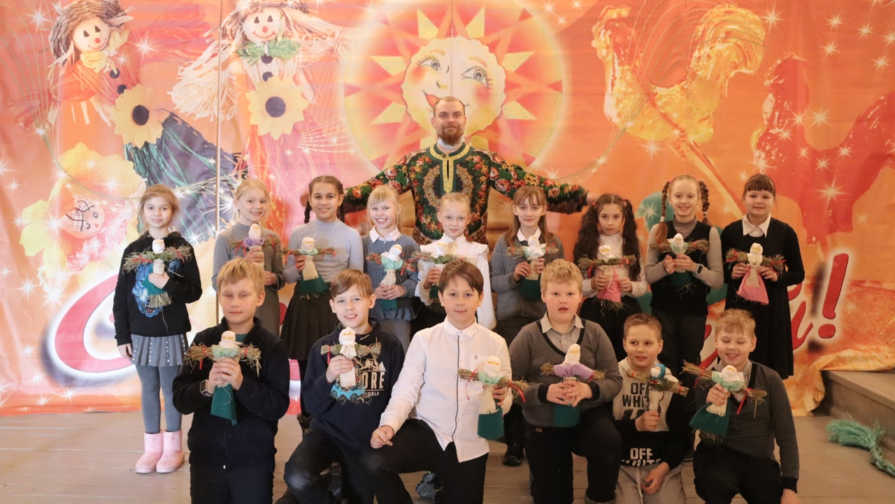

Широкая масленица
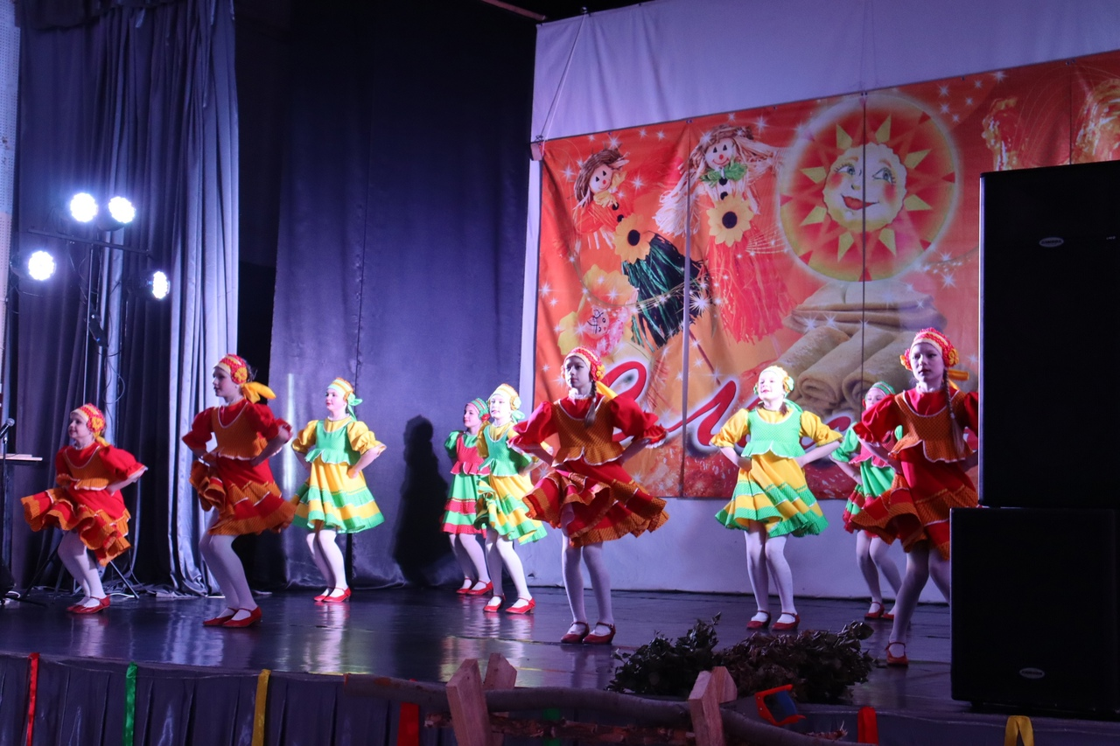

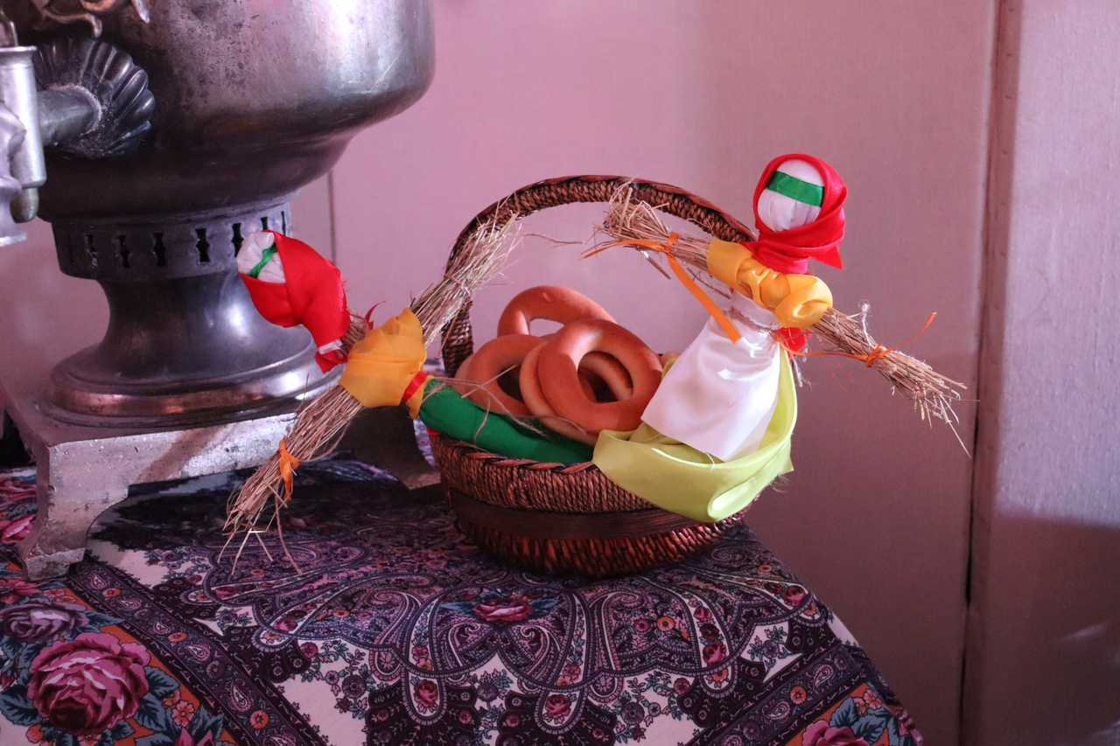

Традиционная спартакиада для людей старшего поколения
«Третьему возрасту – активное долголетие»
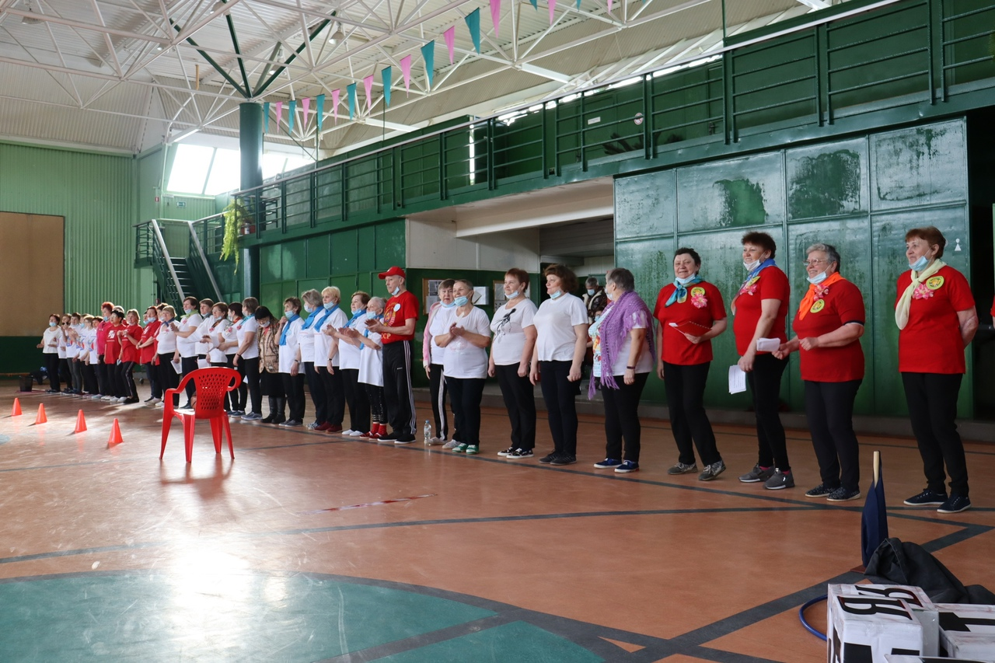

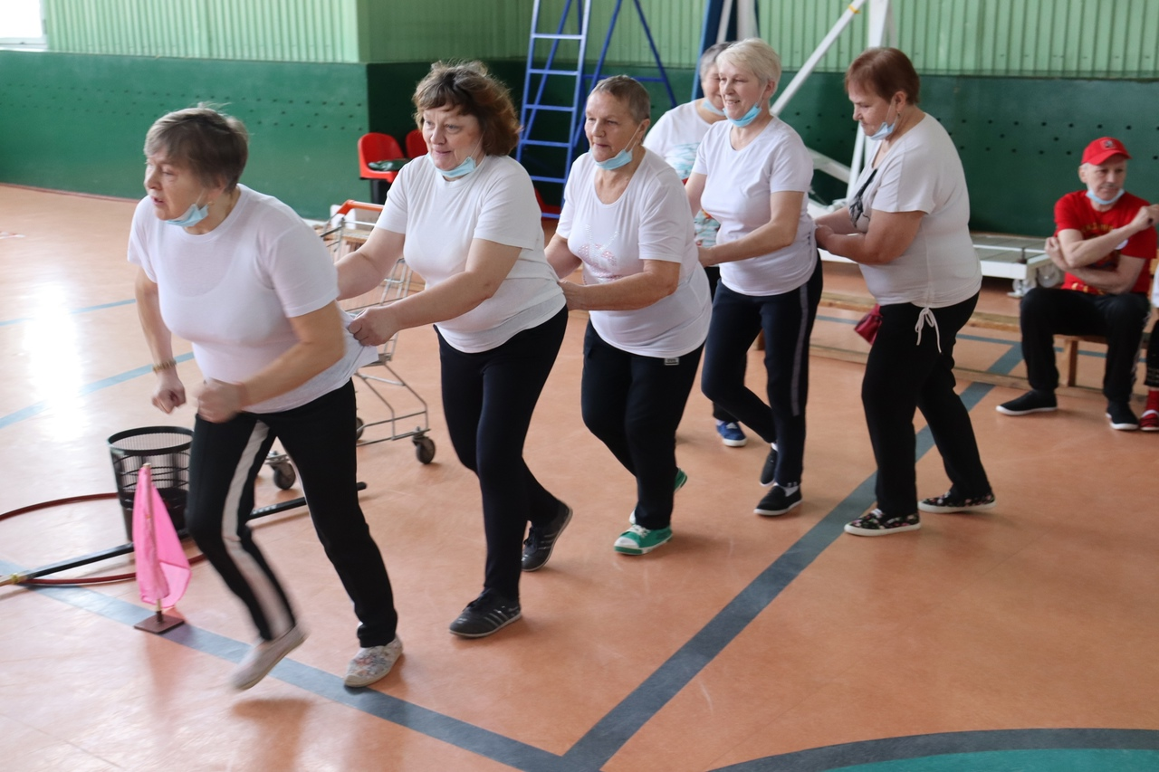
Женщина года – 2021
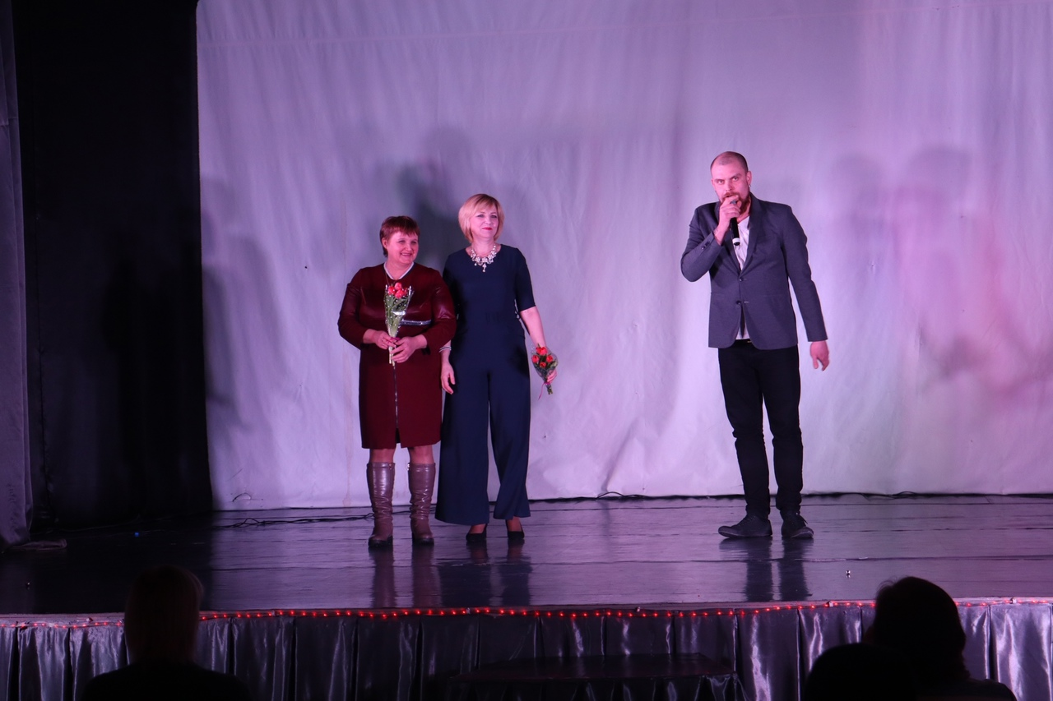

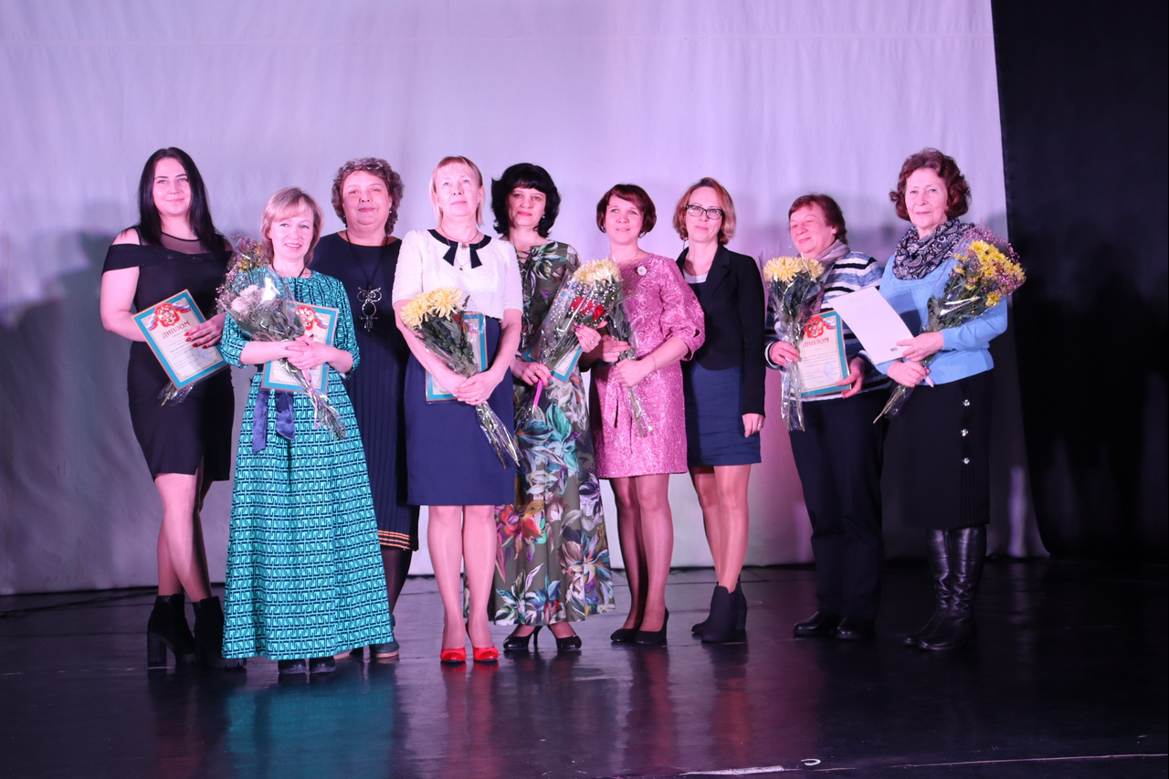

Онежский хоровод – 2021
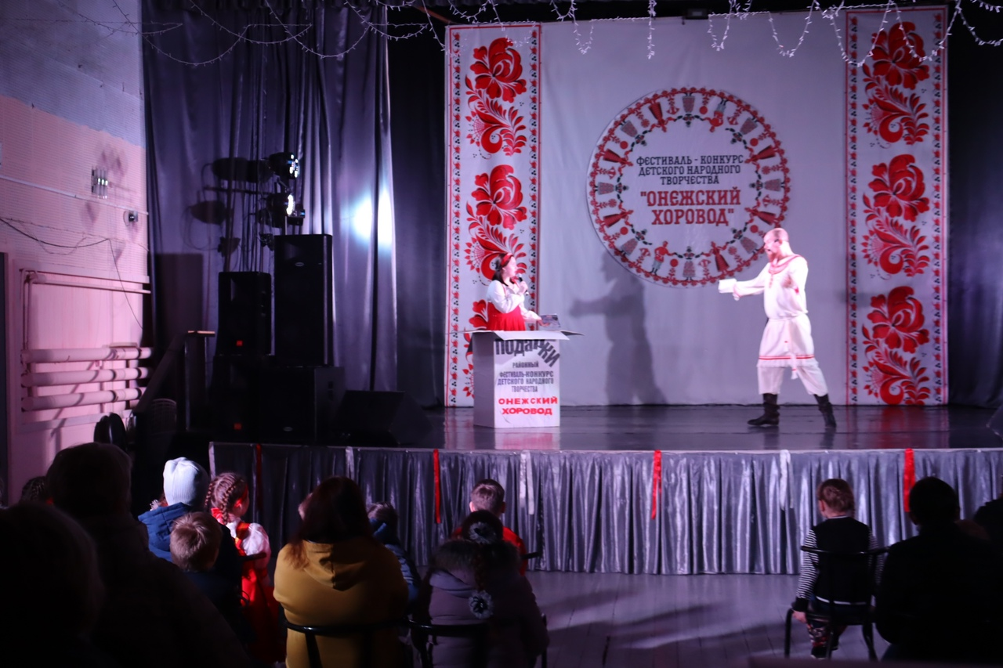

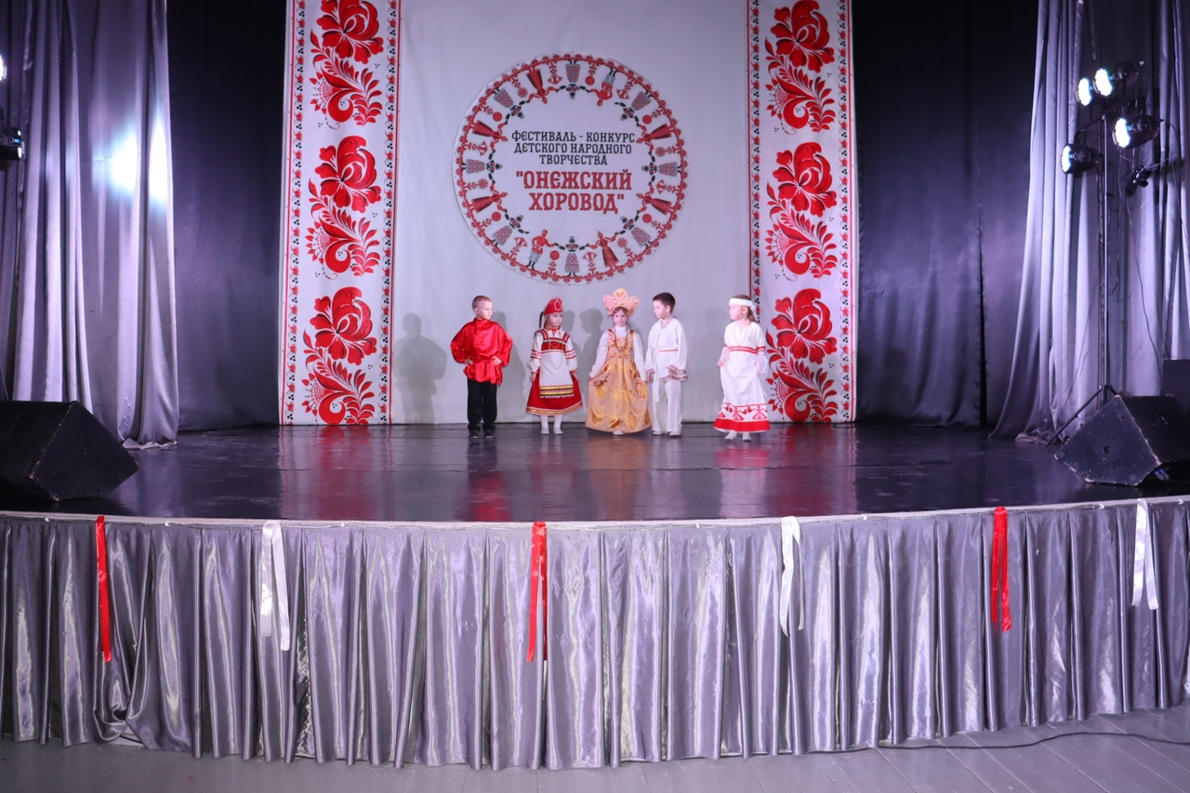

Весна Победы – 2021
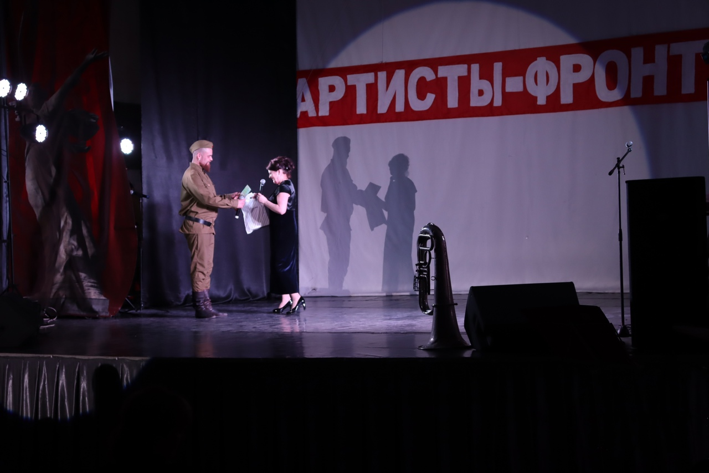

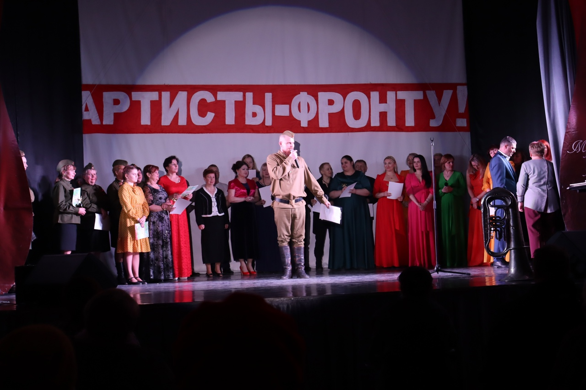

День победы
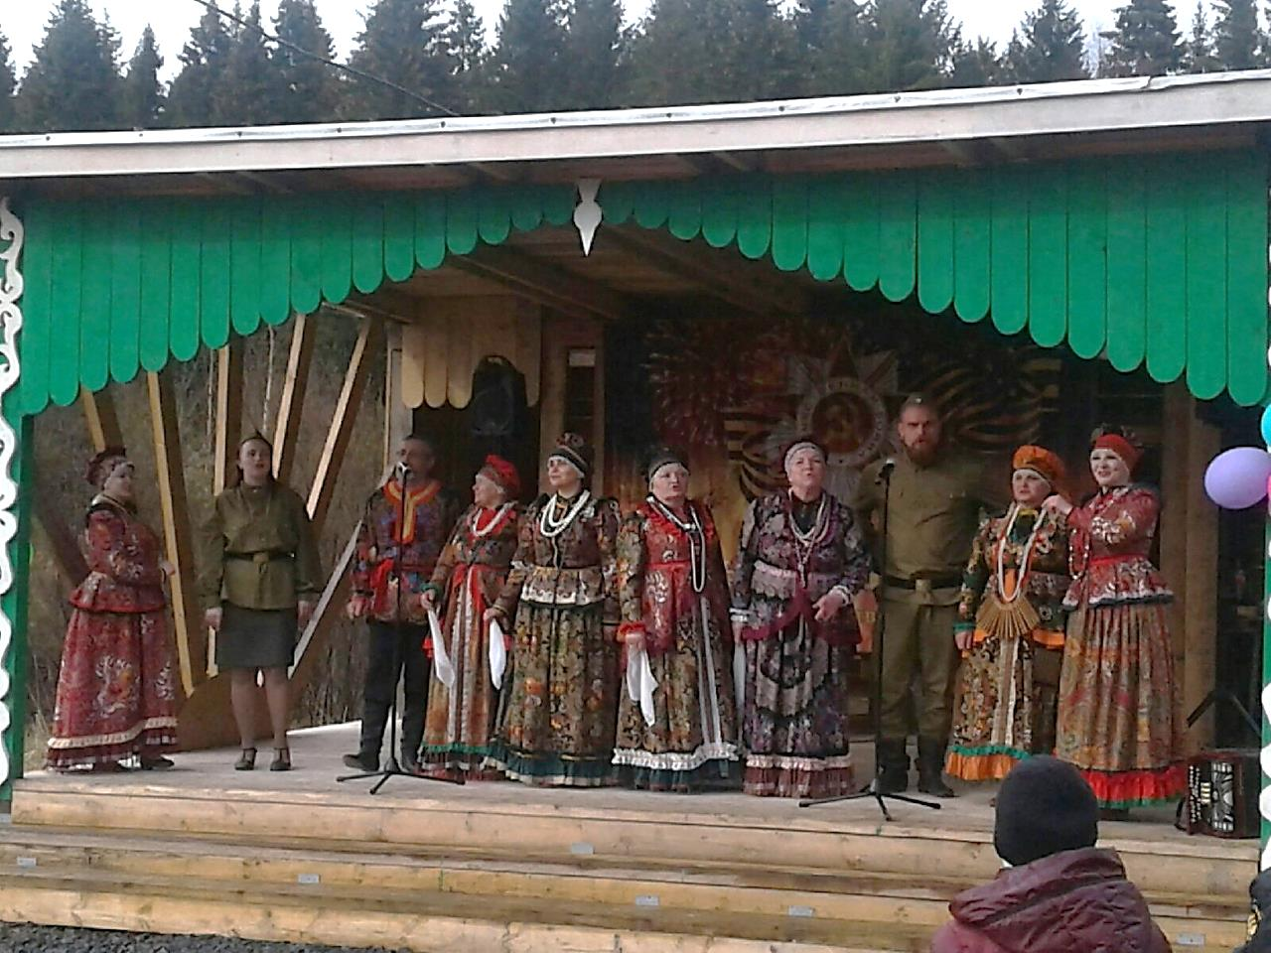

День защиты детей
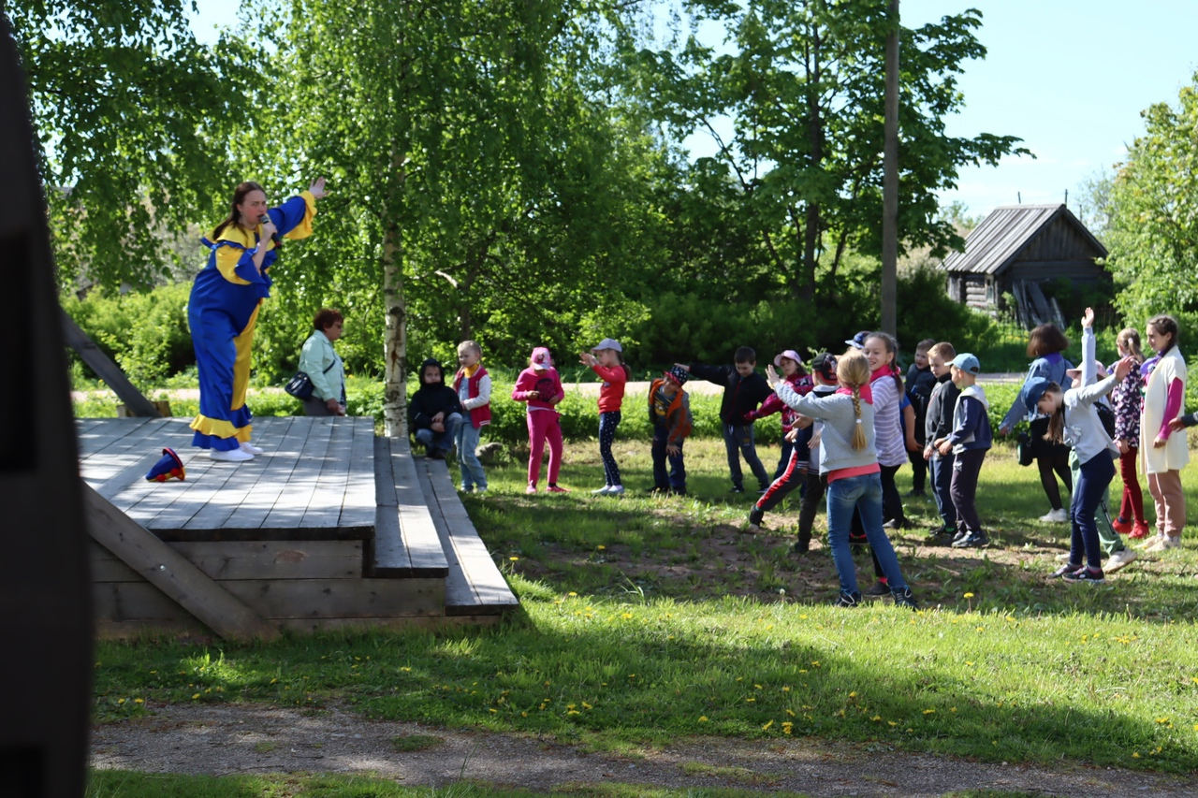

День России
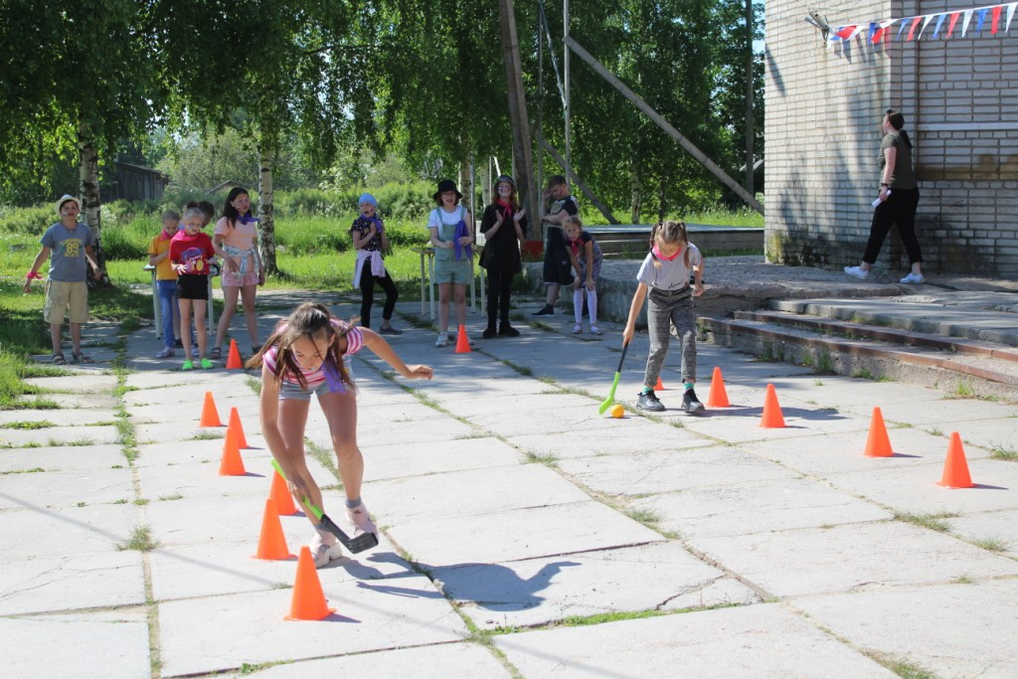

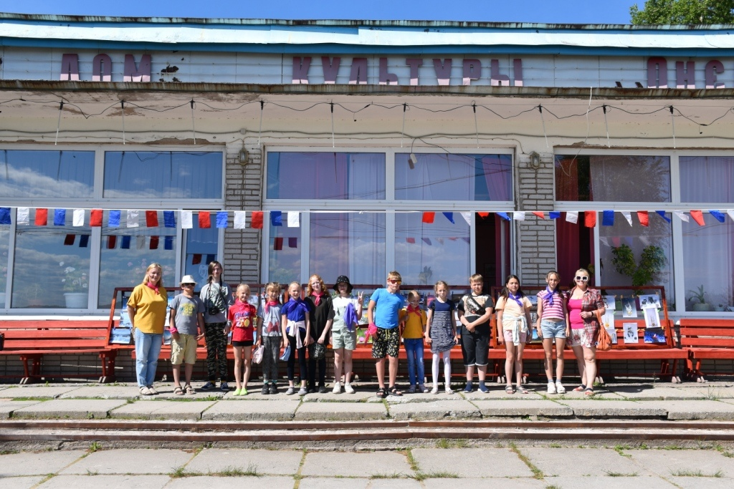

Выставка работ дистанционного конкурса кружевоплетения
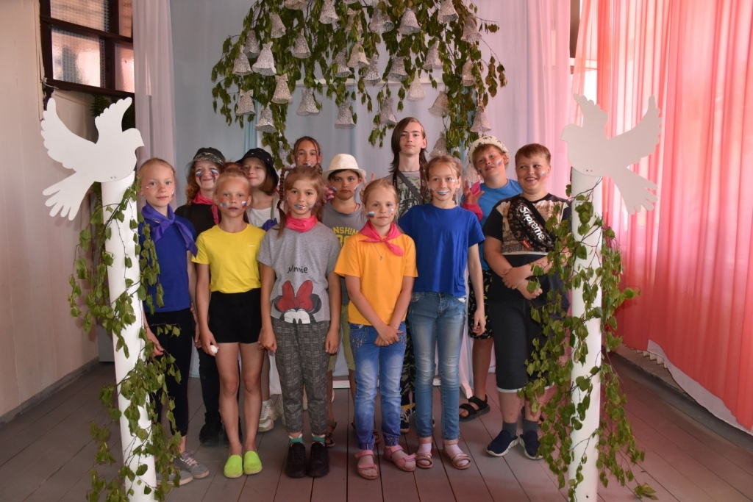

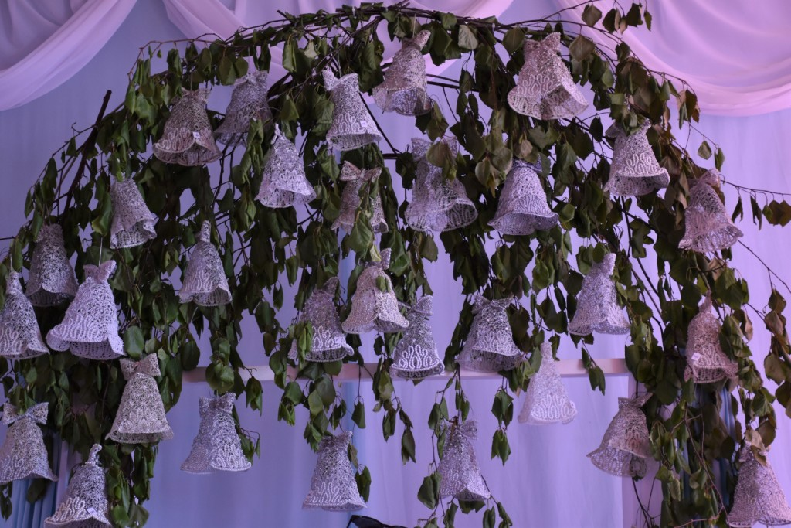

22 июня - День памяти и скорби
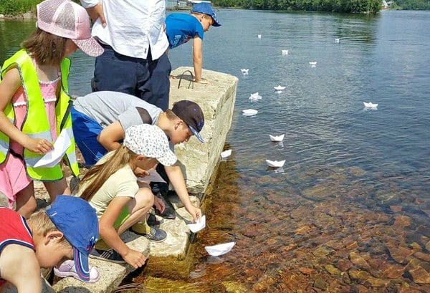

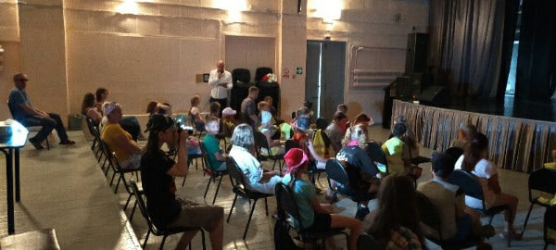

День города Подпорожье
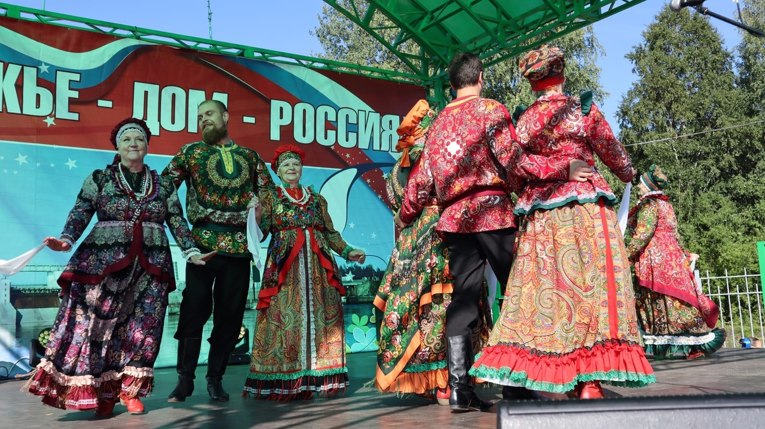

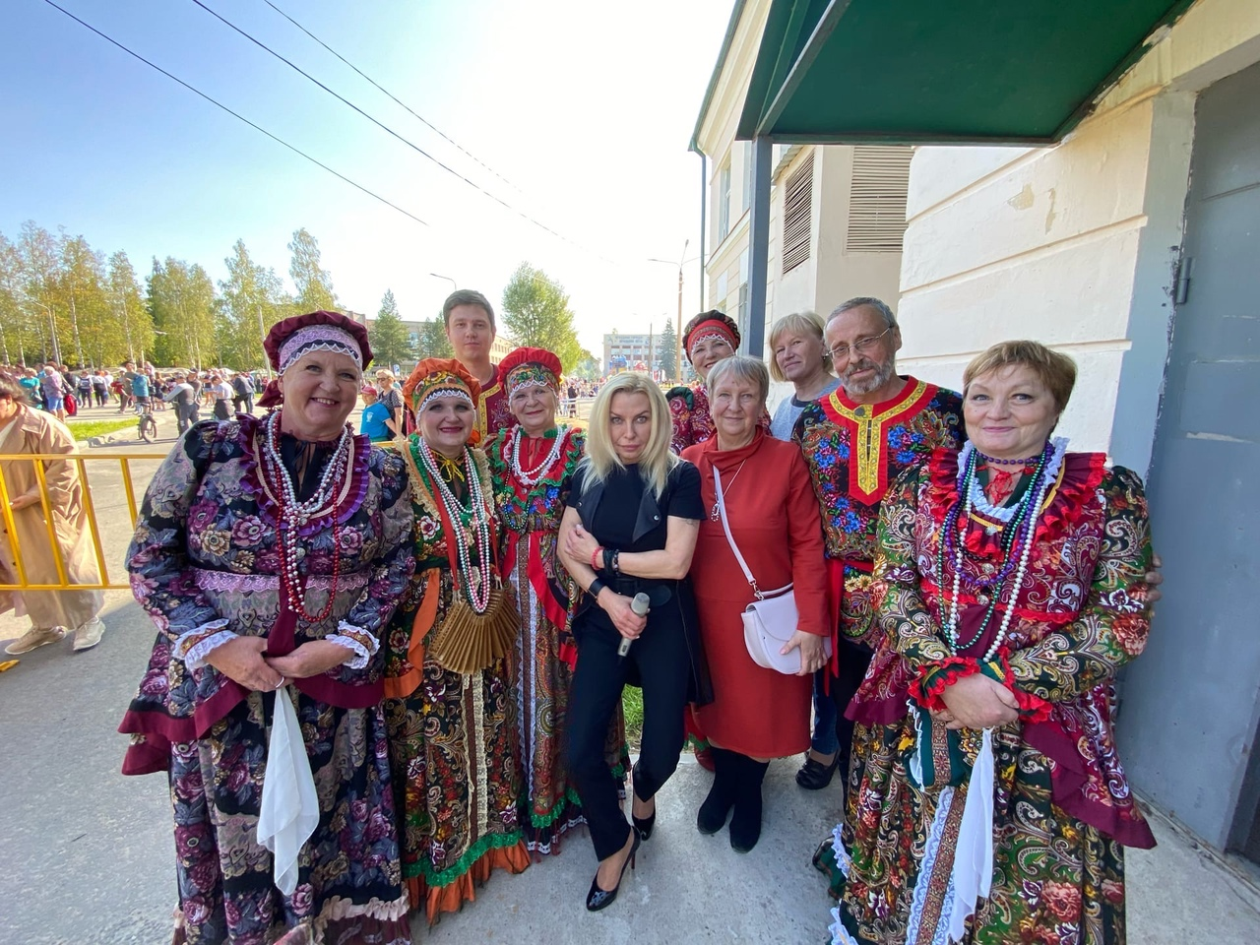

День знаний
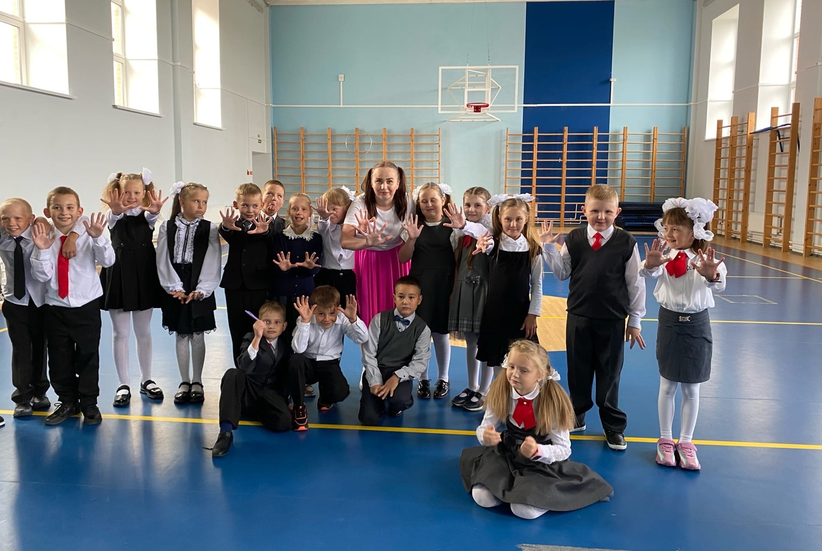

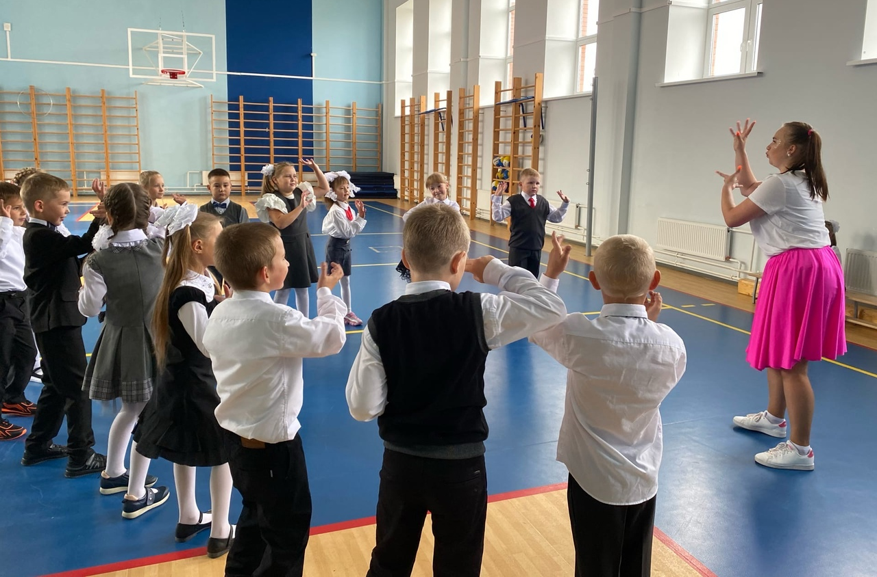

Онежский базар
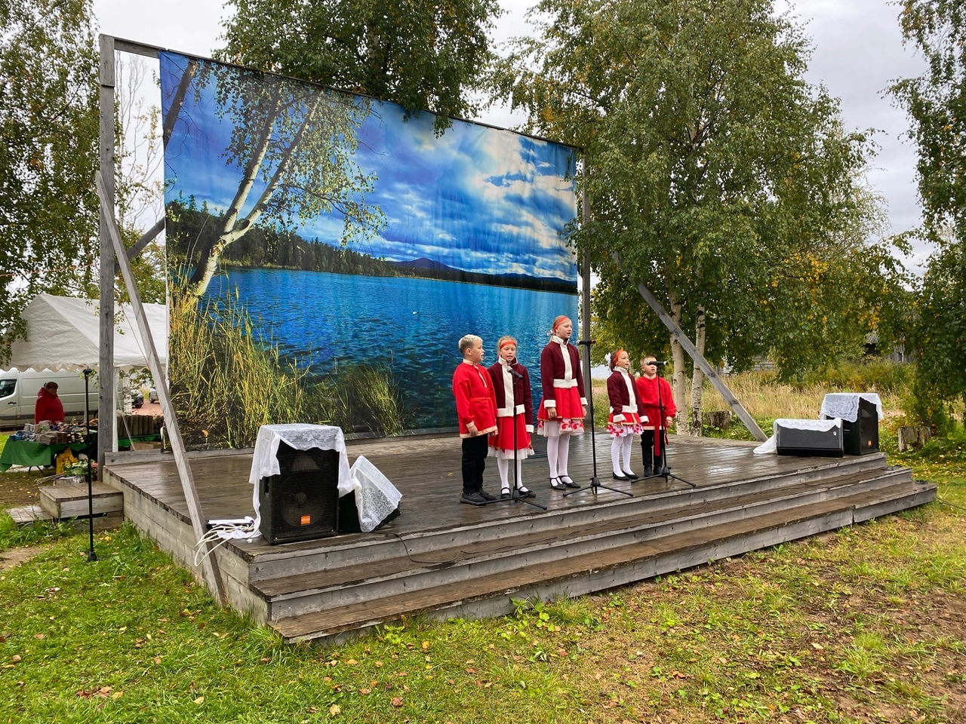

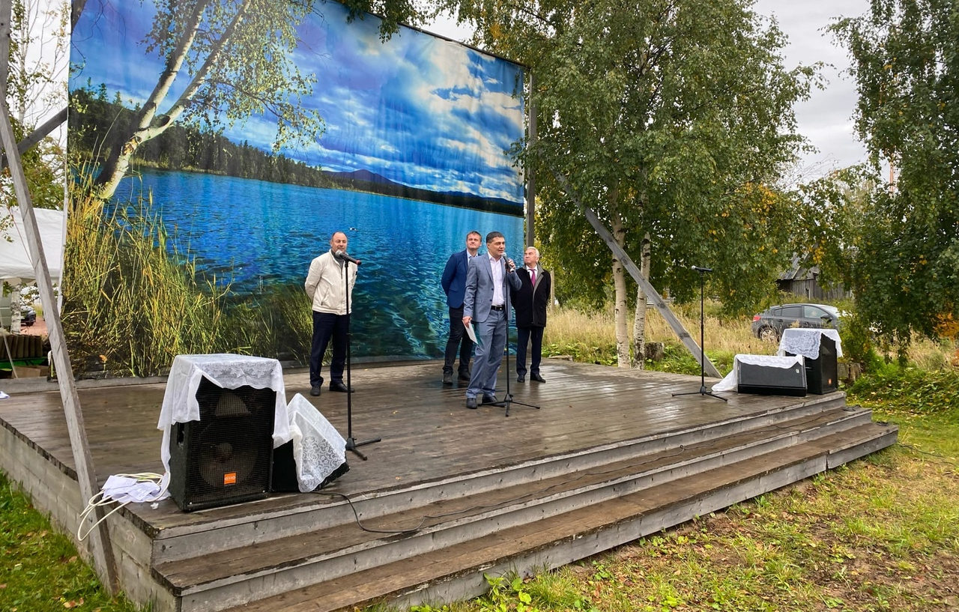
Звона на Вознесенье
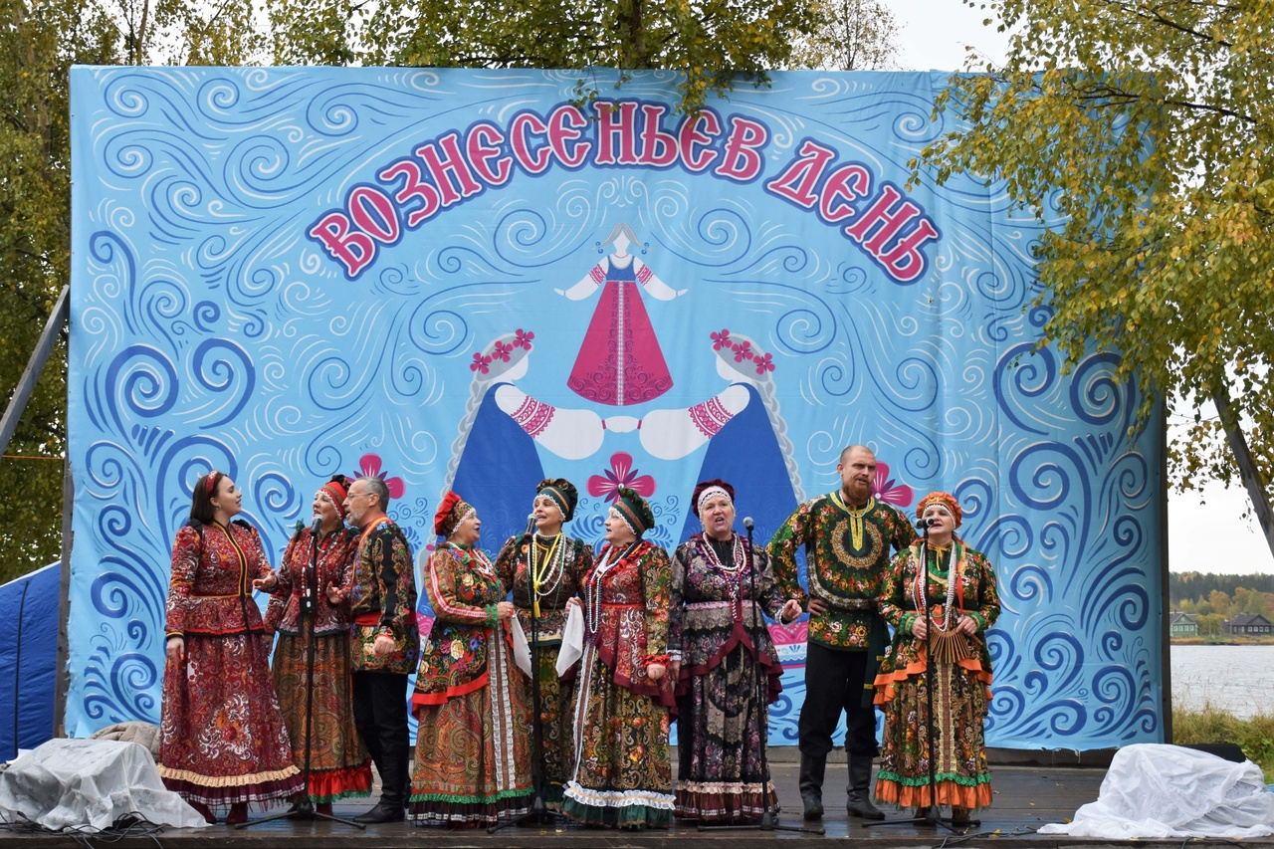
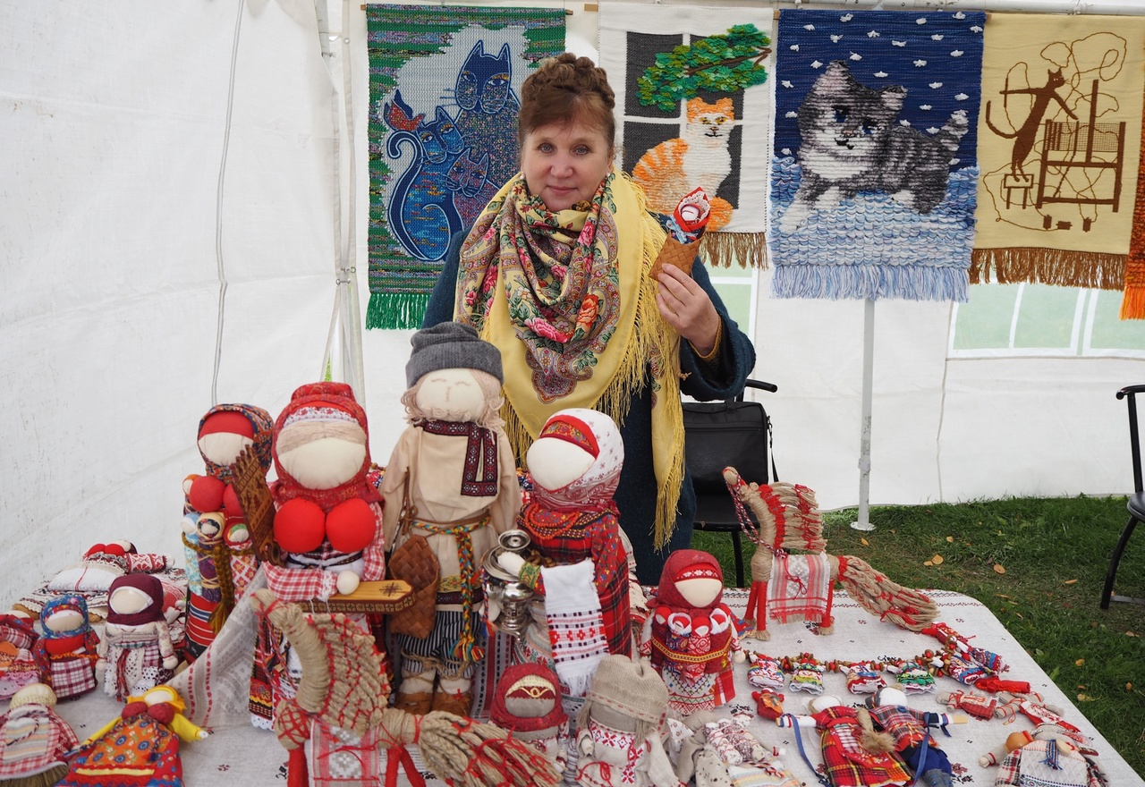

Выставка мастеров «Души и рук творенье»
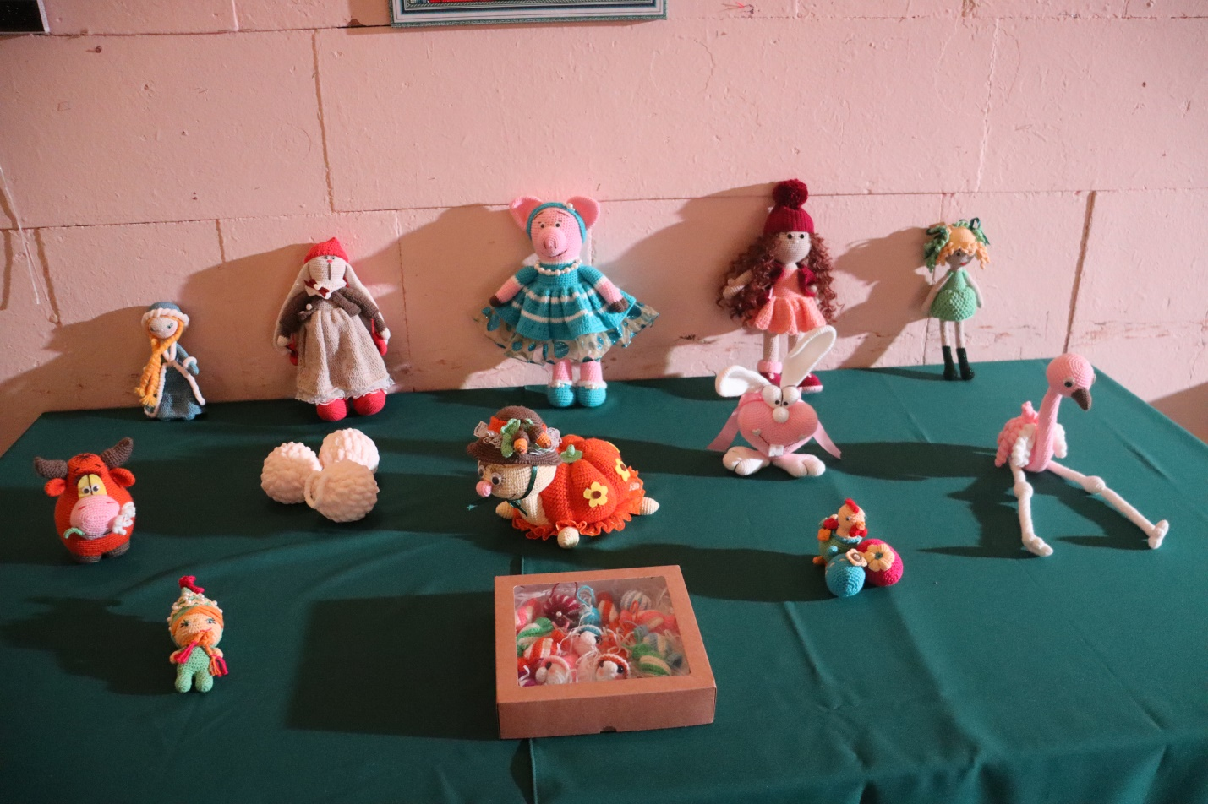
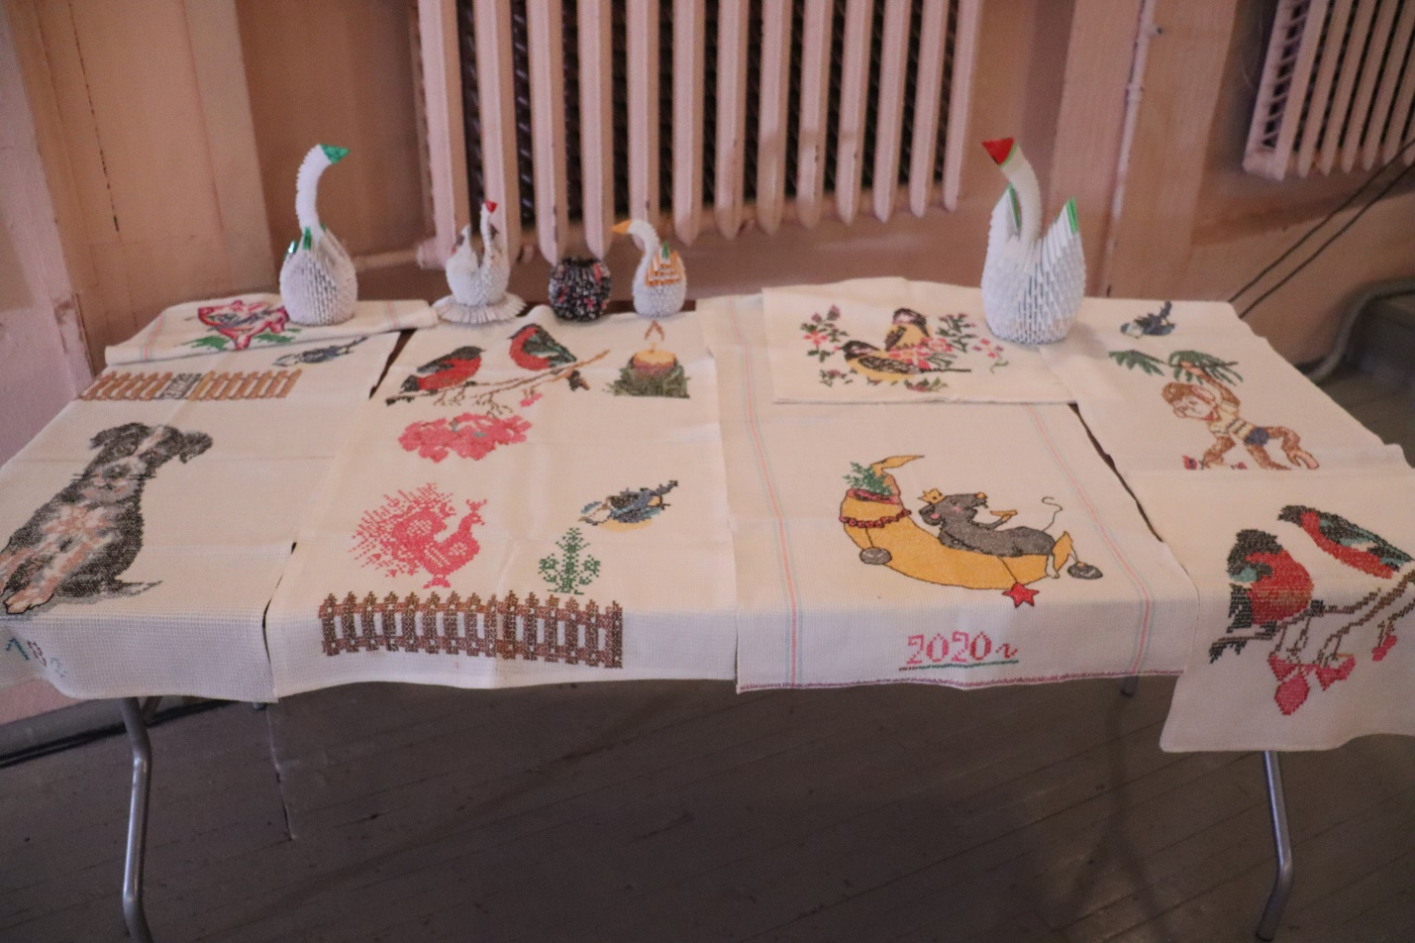

Детское новогоднее представление
